## 重力　弹力　摩擦力

### 考点一　重力和重心

1．力

(1)定义：力是一个物体对另一个物体的作用．

(2)作用效果：使物体发生形变或改变物体的运动状态(即产生加速度)．

(3)性质：力具有物质性、相互性、矢量性、独立性等特征．

2．重力

(1)产生：由于地球的吸引而使物体受到的力．

注意：重力不是万有引力，而是万有引力竖直向下的一个分力．

(2)大小：*G*＝*mg*，可用弹簧测力计测量．同一物体*G*的变化是由在地球上不同位置处*g*的变化引起的．

(3)方向：总是竖直向下．

(4)重心：物体的各部分都受重力作用，可认为重力集中作用于一点，即物体的重心．

①影响重心位置的因素：物体的几何形状；物体的质量分布．

②不规则薄板形物体重心的确定方法：悬挂法．

注意：重心的位置不一定在物体上．

例题精练

1．关于重力及重心，下列说法中正确的是(　　)

A．一个物体放在水中称量时弹簧测力计的示数小于物体在空气中称量时弹簧测力计的示数，因此物体在水中受到的重力小于在空气中受到的重力

B．据*G*＝*mg*可知，两个物体相比较，质量较大的物体的重力一定较大

C．物体放在水平面上时，重力方向垂直于水平面向下，当物体静止于斜面上时，其重力方向垂直于斜面向下

D．物体的形状改变后，其重心位置往往改变

答案　D

解析　由于物体放在水中时，受到向上的浮力，从而减小了弹簧的拉伸形变，弹簧测力计的示数减小了，但物体的重力并不改变，选项A错误；当两物体所处的地理位置相同时，*g*值相同，质量大的物体的重力必定大，但当两物体所处的地理位置不同时，如质量较小的物体放在地球上，质量较大的物体放在月球上，由于月球上*g*值较小，导致质量大的物体的重力不一定大，选项B错误；重力的方向是竖直向下的，选项C错误；物体的重心位置由物体的形状和质量分布情况共同决定，物体的形状改变后，其重心位置往往发生改变，选项D正确．

2．如图1所示，两辆车正以相同的速度做匀速运动，根据图中所给信息和所学知识你可以得出的结论是(　　)

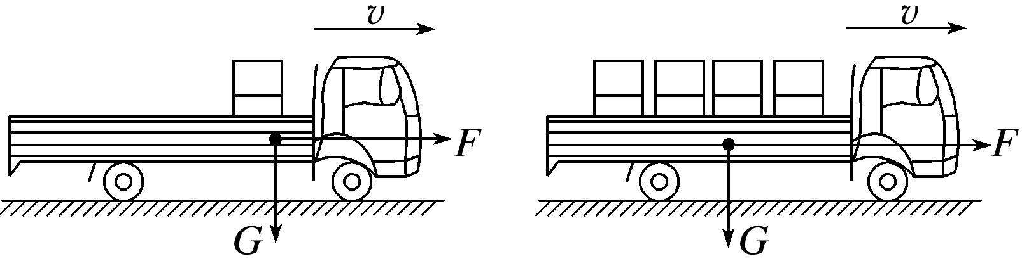

图1

A．物体各部分都受重力作用，但可以认为物体各部分所受重力集中于一点

B．重力的方向总是垂直向下的

C．物体重心的位置与物体形状和质量分布无关

D．重心是重力的作用点，重心一定在物体上

答案　A

解析　物体各部分都受重力作用，但可以认为物体各部分所受重力集中于一点，这个点就是物体的重心，重力的方向总是和水平面垂直，是竖直向下而不是垂直向下，所以选项A正确，B错误；从题图中可以看出，车(包括货物)的形状和质量分布发生了变化，重心的位置就发生了变化，故选项C错误；重心不一定在物体上，如圆环，所以选项D错误．

### 考点二　弹力

1．弹力

(1)定义：发生形变的物体，要恢复原状，对与它接触的物体产生的力的作用．

(2)产生条件：

①物体间直接接触；

②接触处发生形变．

(3)方向：总是与施力物体形变的方向相反．

2．弹力有无的判断方法

(1)条件法：根据弹力产生条件——物体是否直接接触并发生弹性形变．

(2)假设法：假设两个物体间不存在弹力，看物体能否保持原有的状态，若运动状态不变，则此处没有弹力；若运动状态改变，则此处一定有弹力．

(3)状态法：根据物体的运动状态，利用牛顿第二定律或共点力平衡条件判断弹力是否存在．

3．弹力方向的判断

(1)接触方式

|  |  |  |  |
| --- | --- | --- | --- |
| 面与面 | 点与面 | 点与曲面 | 曲面与平面 |
| 垂直于接触面 | 垂直于接触面 | 垂直于切面 | 垂直于平面 |

(2)轻绳、轻杆、轻弹簧

|  |  |  |
| --- | --- | --- |
| 绳的弹力一定沿绳 | 杆的弹力不一定沿杆 | 弹簧分拉伸、压缩 |
|  |  |  |

4.弹力大小的计算

(1)应用胡克定律*F*＝*kx*计算弹簧的弹力

注意：拉伸量与压缩量相等时弹力大小相等、方向相反．

(2)静止或做匀速直线运动时应用平衡法计算弹力．

(3)有加速度时应用牛顿第二定律计算弹力．

例题精练

3．下列图中各物体均处于静止状态．图中画出了小球*A*所受弹力的情况，其中正确的是(　　)

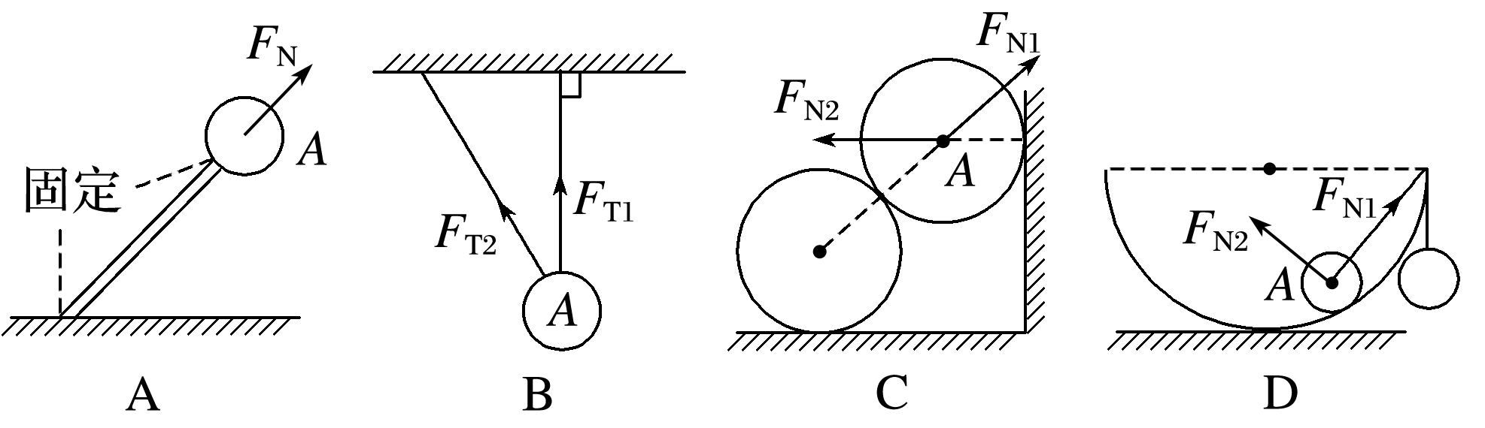

答案　C

解析　选项A中小球只受重力和杆的弹力且处于静止状态，由二力平衡可得小球受到的弹力方向应竖直向上，故A错误；选项B中，因为右边的绳竖直向上，如果左边的绳有拉力，则竖直向上的那根绳就会发生倾斜，所以左边的绳没有拉力，故B错误；球与面接触处的弹力方向，过接触点垂直于接触面(即在接触点与球心的连线上)，即

选项D中大半圆对小球的支持力*F*N2应是沿着过小球与圆弧接触点的半径，且指向圆心，故D错误；球与球接触处的弹力方向，垂直于过接触点的公切面(即在两球心的连线上)，且指向受力物体，故C正确．

4．如图4所示，小车内沿竖直方向的一根轻质弹簧和一条与竖直方向成*α*角的细绳拴接一小球．当小车与小球相对静止，一起在水平面上运动时，下列说法正确的是(　　)

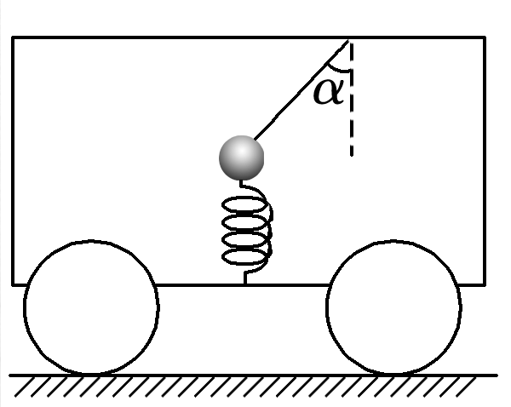

图4

A．细绳一定对小球有拉力

B．轻弹簧一定对小球有弹力

C．细绳不一定对小球有拉力，但是轻弹簧对小球一定有弹力

D．细绳不一定对小球有拉力，轻弹簧对小球也不一定有弹力

答案　D

解析　当小车匀速运动时，弹簧弹力大小等于小球重力大小，细绳的拉力*F*T＝0；当小车和小球向右做匀加速直线运动时绳的拉力不可能为零，弹簧弹力有可能为零，故D正确．

### 考点三　摩擦力

1．定义：两个相互接触的物体，当它们发生相对运动或具有相对运动的趋势时，在接触面上会产生阻碍相对运动或相对运动趋势的力．

2．产生条件

(1)接触面粗糙．

(2)接触处有压力．

(3)两物体间有相对运动或相对运动的趋势．

3．方向：与受力物体相对运动或相对运动趋势的方向相反．

4．大小

(1)滑动摩擦力：*F*f＝*μF*N，*μ*为动摩擦因数；

(2)静摩擦力：0<*F*≤*F*max.

5．弹力与摩擦力的关系

若两物体间有摩擦力，则两物体间一定有弹力，若两物体间有弹力，但两物体间不一定有摩擦力．(填“一定有”或“不一定有”)

技巧点拨

1．摩擦力的六个“不一定”

(1)摩擦力的方向总是与物体间相对运动(或相对运动趋势)的方向相反，但不一定与物体的运动方向相反．

(2)摩擦力总是阻碍物体间的相对运动(或相对运动趋势)，但不一定阻碍物体的运动．

(3)摩擦力不一定是阻力，也可以是动力．

(4)摩擦力不一定使物体减速，也可以使物体加速．

(5)受静摩擦力作用的物体不一定静止，但一定保持相对静止．

(6)受滑动摩擦力作用的物体不一定运动，但一定保持相对运动．

2．计算摩擦力大小的思维流程

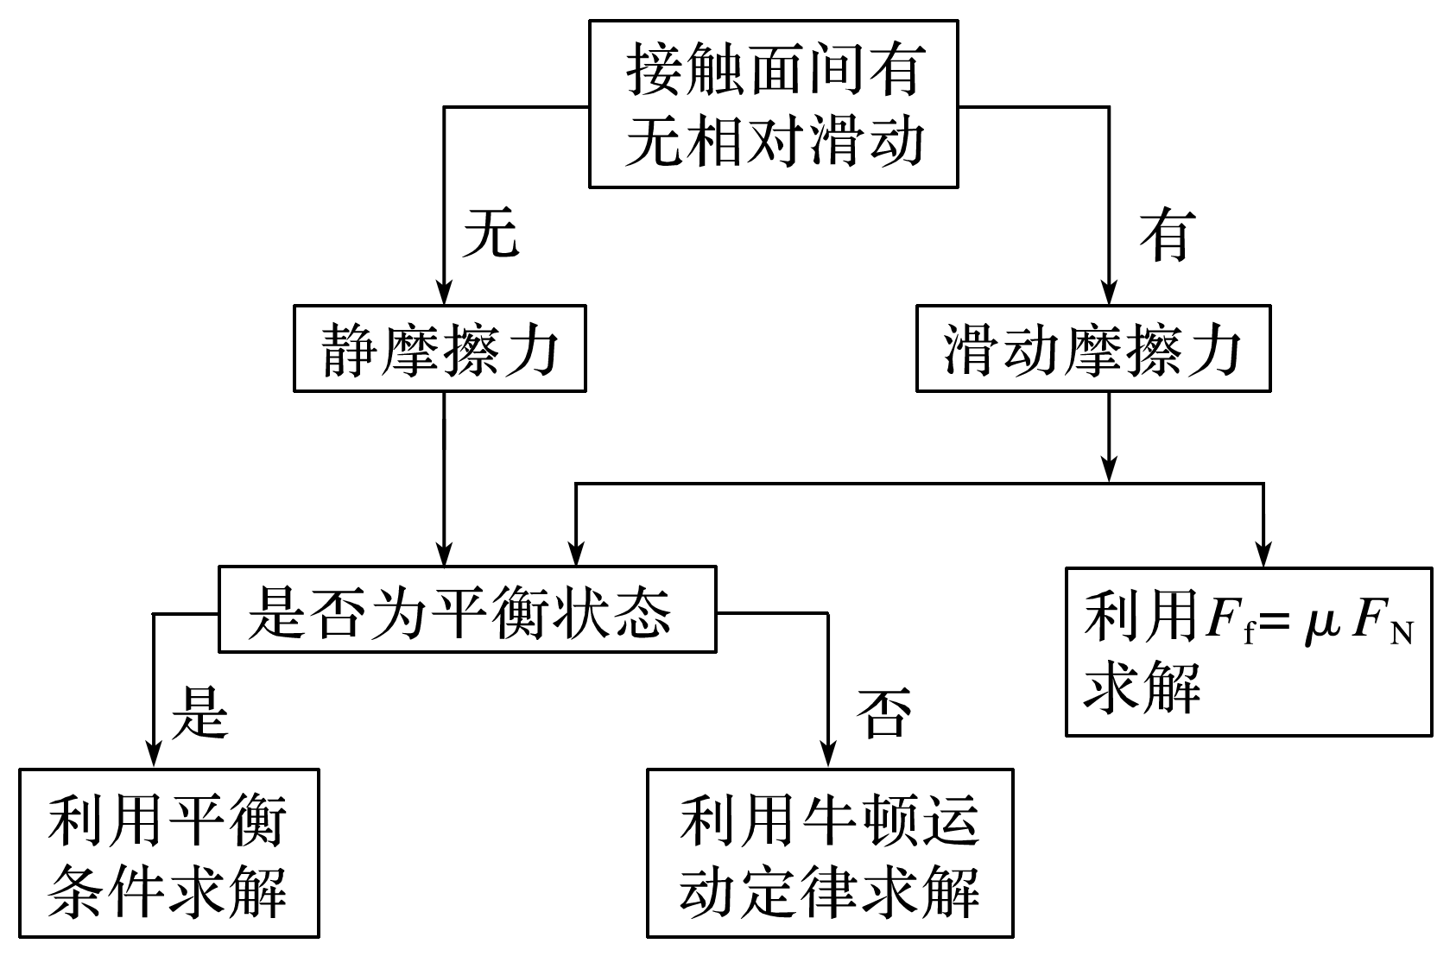

例题精练

5．(多选)如图8所示，*A*、*B*、*C*三个物体质量相等，它们与传送带间的动摩擦因数均相同．三个物体随传送带一起匀速运动，运动方向如图中箭头所示，则下列说法正确的是(　　)

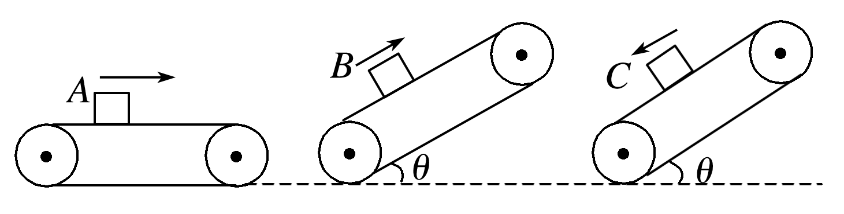

图8

A．*A*物体受到的摩擦力方向向右

B．三个物体中只有*A*物体受到的摩擦力是零

C．*B*、*C*受到的摩擦力方向相同

D．*B*、*C*受到的摩擦力方向相反

答案　BC

解析　*A*物体与传送带一起匀速运动，它们之间无相对运动或相对运动趋势，即无摩擦力作用，A错误；*B*、*C*两物体虽然运动方向不同，但都处于平衡状态，由沿传送带方向所受合力为零可知，*B*、*C*两物体均受沿传送带方向向上的摩擦力作用，B、C正确，D错误．

6．如图9，一物块在水平拉力*F*的作用下沿水平桌面做匀速直线运动．若保持*F*的大小不变，而方向与水平面成60°角，物块也恰好做匀速直线运动．则物块与桌面间的动摩擦因数为(　　)

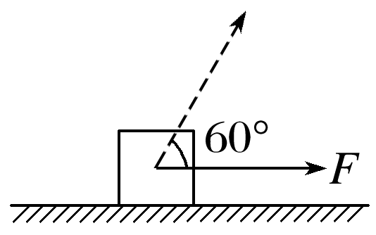

图9

A．2－ B. C. D.

答案　C

解析　当*F*水平时，根据平衡条件得*F*＝*μmg*；当保持*F*的大小不变，而方向与水平面成60°角时，由平衡条件得*F*cos 60°＝*μ*(*mg*－*F*sin 60°)，联立解得，*μ*＝，故选项C正确．

# 综合练习

**2021年05月24日物理的高中物理组卷**

**一．选择题（共14小题）**

1．（江宁区校级月考）如图所示，物体A、B叠放在物体C上，C置于水平地面上，水平力F作用于B，使A、B、C一起匀速运动，各接触面间摩擦力的情况是（　　）



A．B对C有向右的摩擦力

B．C对A有向左的摩擦力

C．物体C受到三个摩擦力作用

D．C对地面有向左的摩擦力

2．（上高县校级期末）下列说法正确的是（　　）

A．高速运动的物体不容易停下来说明速度大的物体惯性大

B．放在水平桌面上的书受到的支持力是由于桌面发生微小弹性形变而产生的

C．人握住竖直旗杆匀速上爬时，人受的摩擦力方向是竖直向下的

D．一匹马拉着车加速前进时，马拉车的力大于车拉马的力

3．（上高县校级期末）重力为100N的木箱放在水平地板上，至少要用35N的水平推力，才能使它从原地开始运动。木箱开始运动以后，用30N的水平推力，就可以使木箱继续做匀速直线运动。以下说法正确的是（　　）

A．木箱与地板之间的动摩擦因数为0.35

B．若用20N的水平力推这个静止的木箱，木箱所受的摩擦力大小为30N

C．若改用与运动方向相反的10N水平推力推运动中的木箱，木箱所受的摩擦力大小为40N

D．若改用10N竖直向下的力压运动中的木箱，木箱所受的摩擦力的大小为33N

4．（泉州期末）某物块以一定的初速度冲上足够长的斜面，到达最高点后返回。已知斜面倾角为θ，物块上滑与下滑的加速度大小分别为a1、a2，且a1：a2＝3：1，则物块与斜面间的动摩擦因数μ为（　　）

A． B． C． D．



5．（桂林期末）关于弹力，下列说法中正确的是（　　）

A．物体只要相互接触就有弹力作用

B．弹力的大小与物体受到的重力成正比

C．压力或支持力的方向总是平行于支持面

D．弹力产生在直接接触且发生弹性形变的两物体之间

6．（昌平区期末）某同学利用图1所示装置做“探究弹簧弹力与形变量关系”实验。他将刻度尺的0刻度对齐弹簧上端，并记录下不挂钩码时弹簧下端对应的刻度；然后每次增加1个钩码，分别记录弹簧下端对应刻度尺的刻度，做出钩码的重力F与弹簧长度x的关系图象，如图2所示。下列说法正确的是（　　）

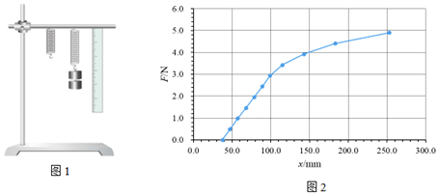

A．图2中曲线是弹力随弹簧形变量的变化曲线

B．从图象中可以确定该弹簧的原长

C．实验时，弹簧始终保持在弹性限度之内

D．该弹簧的劲度系数约为30.0N/m

7．（九江期末）下列说正确的是（　　）

A．质量分布均匀、形状规则的物体重心一定在物体上

B．静止放在桌面上的书受到桌面的弹力是由桌子的形变产生的

C．静止的物体不可能受滑动摩擦力作用

D．匀速上升的气球所受的浮力的反作用力是气球的重力

8．（天河区期末）某缓冲装置可抽象成如图所示的简单模型。图中k1、k2为原长相等、劲度系数不同的轻质弹簧。下列说法正确的是（　　）

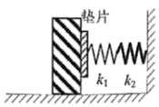

A．缓冲效果与弹簧的劲度系数无关

B．垫片向右移动时，两弹簧产生的弹力大小不相等

C．垫片向右移动时，两弹簧的长度保持相等

D．垫片向右移动时，两弹簧长度的改变量不相等

9．（内江期末）如图所示，足球运动员用脚踩在足球上面，让足球静止在水平草坪上，下列说法中正确的是（　　）

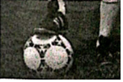

A．足球对地面的压力是由于足球发生弹性形变引起的

B．人对足球施加的压力，就是运动员的重力

C．如果足球气打得足一点，那么，足球可能不会发生形变

D．人对足球施加了压力，足球对人没有施加作用力

10．（沈阳月考）下列说法中正确的是（　　）

A．滑动摩擦力方向一定与物体运动的方向相反

B．当合外力减小时，物体的速度也一定减小

C．若物体运动速率始终不变，则物体一定做匀速直线运动

D．研究乒乓球比赛中的“弧旋球”技巧时，乒乓球不能看做质点

11．（绍兴期末）下列说法正确的是（　　）

A．因为物体本身就有重力，所以重力没有施力物体

B．重力的方向总是垂直于接触面向下

C．两物体间有弹力就一定存在摩擦力

D．绳子拉力的方向沿着绳子而指向绳子收缩的方向

12．（南通期末）下列说法正确的是（　　）

A．因为物体本身有重力，所以重力没有施力物体

B．放在水平桌面上的两小球，靠在一起但并不互相挤压，两球之间存在弹力

C．两物体间如果有相互作用的弹力，但不一定存在摩擦力

D．根据公式μ＝可知，动摩擦因数跟滑动摩擦力成正比，与支持力反比



13．（河池期末）如图所示，A、B两物体并排放在水平桌面上，C物体叠放在A、B上；D物体悬挂在竖直悬线的下端，且与斜面接触.若接触面均光滑，下列说法正确的是（　　）

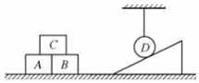

A．桌面对A的作用力大于A的重力

B．B对A的弹力方向水平向左

C．C对桌面的压力大小等于C的重力

D．斜面对D的支持力方向垂直斜面向上

14．（福州期末）如图所示，一劲度系数为k的轻质弹簧的下端固定在水平面上，上端叠放着两个质量均为m的物块A、B（物块B与弹簧拴接），初始时物块均处于静止状态。现对物块A施加一个竖直向上的恒力F＝mg，g为重力加速度。当物块A、B恰好分离时，物体A上升的高度为（　　）

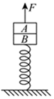

A． B． C． D．



**二．多选题（共13小题）**

15．（重庆模拟）如图所示，把一物体放在水平木板ab上，然后将木板a端缓慢抬起。当木板与水平面夹角为θ1时，物体所受摩擦力大小为f1；当木板与水平面夹角为θ2时，物体所受摩擦力大小为f2。若θ1＜θ2，且f1＝f2，则（　　）

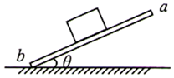

A．f1一定是静摩擦力 B．f1一定是滑动摩擦力

C．f2一定是静摩擦力 D．f2一定是滑动摩擦力

16．（南岗区校级月考）木块甲、乙分别重50N和60N，它们与水平地面之间的动摩擦因数均为0.25。夹在甲、乙之间的轻弹簧被拉伸了2cm，弹簧的劲度系数为400N/m。系统置于水平地面上静止不动。现用F＝1N的水平拉力作用在木块乙上，如图所示。力F作用后木块所受摩擦力情况是（　　）



A．木块甲所受摩擦力大小是12.5N

B．木块乙所受摩擦力大小是7N

C．若逐渐增大F的过程中，直到木块乙即将移动，则木块乙所受的摩擦力逐渐增大

D．若逐渐增大F的过程中，直到木块甲即将移动，则木块甲所受的摩擦力先保持不变后逐渐增大

17．（沙市区校级期末）如图所示，质量为m＝1kg的木块放在质量为M＝2kg的长木板上，木块受到水平向右的拉力F＝6N的作用而向右滑行，长木板处于静止状态。已知木块与木板间的动摩擦因数为μ1＝0.1，木板与地面间的动摩擦因数为μ2＝0.2，取g＝10m/s2。下列说法正确的是（　　）



A．木板受到地面的摩擦力的大小一定是1N

B．木板受到地面的摩擦力的大小一定是6N

C．当F＞6N时，木板便会开始运动

D．无论力F的大小是多少，木板都不可能运动

18．（厦门期末）如图所示，A、B、C三个物体叠放在水平地面上，物体B受到大小为15N、方向水平向右的力F1的作用，物体C受到大小为5N、方向水平向左的力F2的作用，三者均处于静止状态，则（　　）

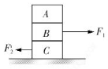

A．物体B对物体A的摩擦力方向水平向右

B．物体C对物体B的摩擦力方向水平向左

C．地面与物体C之间的摩擦力大小为10N

D．地面与物体C之间无摩擦力

19．（营口期末）木块A、B分别重50N和60N，它们与水平地面之间的动摩擦因数均为0.25，夹在A、B之间的轻弹簧被压缩了2cm，弹簧的劲度系数为400N/m，系统置于水平地面上静止不动。现用F＝1N的水平拉力作用在木块B上，如图所示，则力F作用后木块A、B所受的摩擦力分别为（　　）



A．木块A受到的摩擦力为8N，方向水平向右

B．木块A受到的摩擦力为12.5N，方向水平向右

C．木块B受到的摩擦力为9N，方向水平向左

D．木块B受到的摩擦力为15N，方向水平向左

20．（岳麓区校级月考）彩虹圈有很多性质和弹簧相似，在弹性限度内彩虹圈间的弹力随着形变量的增加而增大，但彩虹圈的重力不能忽略。用手拿起彩虹圈的上端，让彩虹圈的下端自由下垂且离地面一定高度，然后由静止释放。设下落过程中彩虹圈始终没有超出弹性限度且相邻的圈接触后不会弹开，则（　　）

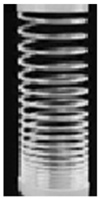

A．刚释放瞬间彩虹圈上端的加速度大于当地的重力加速度

B．刚释放瞬间彩虹圈下端的加速度等于当地的重力加速度

C．刚开始下落的一小段时间内彩虹圈的长度变长

D．彩虹圈的下端接触地面前彩虹圈的长度变短

21．（杭州期末）如图所示是运动员静止在平衡杆上做准备姿势，等待比赛开始，下列说法正确的是（　　）

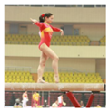

A．平衡杆对运动员的支持力是因为脚底发生形变产生的

B．平衡杆对运动员的摩擦力一定为零

C．平衡杆对人的作用力与人对平衡杆的作用力大小相等

D．平衡杆对运动员的作用力与运动员的重力是一对相互作用力

22．（兴宁市校级期末）如图所示，斜劈B固定在弹簧上，斜劈A扣放在B上，A、B相对静止，待系统平衡后用竖直向下的变力F作用于A，使A、B缓慢压缩弹簧，弹簧一直在弹性限度内，则下面说法正确的是（　　）



A．压缩弹簧的过程中，B对A的摩擦力逐渐增大

B．压缩弹簧的过程中，A可能相对B滑动

C．当弹簧压缩量为某值时，撤去力F，在A、B上升的过程中，B对A的作用力先增大后减小

D．当弹簧压缩量为某值时，撤去力F，在A、B上升的过程中，A、B分离时，弹簧恢复原长

23．（凉州区校级期末）下列“画阴影”的物体受力分析正确的是（　　）

A．接触面光滑 B．光滑斜面

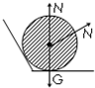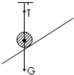

C．物体冲上粗糙斜面 D．一起向右匀速

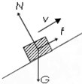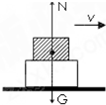

24．（山西期中）如图所示，轻质弹簧的两端均在5N的拉力作用下，弹簧伸长了10cm（在弹性限度内）。下列说法正确的是（　　）



A．此时弹簧所受的合力为零

B．此时弹簧的弹力为10 N

C．该弹簧的劲度系数为50N/m

D．该弹簧的劲度系数为100 N/m

25．（廊坊期末）如图所示，某运动员拖动汽车轮胎进行体能训练，受训者通过绳子对静止在水平地面上的轮胎施加作用力F，F斜向上并与水平方向成37°角，大小由零逐渐增大。已知轮胎质量为26kg，与地面间的动摩擦因数为0.4，且轮胎受到的最大静摩擦力等于滑动摩擦力，重力加速度大小为10m/s2。则（　　）

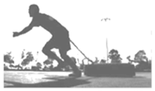

A．轮胎与地面间的摩擦力逐渐减小

B．轮胎与地面间的摩擦力先逐渐增大后逐渐减小

C．轮胎与地面间的的摩擦力最大值为80N

D．轮胎与地面间的的摩擦力最大值为104N

26．（城关区校级期末）如图所示是皮带传动装置示意图，A为主动轮，B为从动轮。关于A轮边缘上P点、B轮边缘上Q点，受摩擦力的方向，下列说法中正确的是（　　）

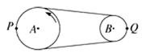

A．P点所受摩擦力的方向与转动方向相反

B．P点所受摩擦力的方向和转动方向相同

C．Q点所受摩擦力的方向和转动方向相反

D．Q点所受摩擦力的方向与转动方向相同

27．（伊州区校级期末）下列关于弹力和摩擦力的说法中错误的是（　　）

A．有摩擦力的接触面间必定有弹力，有弹力的接触面也一定有摩擦力

B．摩擦力的大小一定与物体所受的正压力大小成正比

C．轻杆的弹力方向可以不在杆所在的直线上

D．摩擦力的方向总是与运动方向相反，起阻碍物体运动的作用

**三．实验题（共23小题）**

28．（石家庄一模）某同学利用如图甲所示的装置测量木块与木板间的动摩擦因数。首先将木板倾斜固定在水平面上，木板与水平面间的夹角为37°，木板底端固定一打点计时器，然后将纸带一端固定在木块上，另一端穿过打点计时器。使木块瞬间获得一初速度沿木板向上运动，打点计时器在纸带上打出一系列的点，选取比较清晰的一段如图乙所示，取A、B、C、D、E五个计数点，每相邻两个计数点之间还有四个点未画出，打点计时器使用交流电的频率为50Hz，测得相邻两计数点之间距离分别为x1＝29.40cm、x2＝21.30cm、x3＝13.20cm、x4＝5.10cm。已知sin37°＝0.6，cos37°＝0.8，重力加速度g取10m/s2。

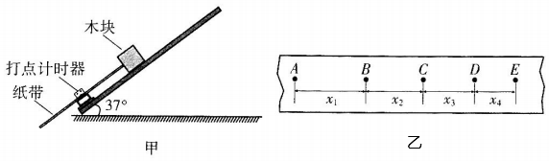

（1）通过计算纸带数据可得木块运动的加速度大小为　 　m/s2，木块与木板间的动摩擦因数为　 　（计算结果均保留2位有效数字）。

（2）如果当时所用交变电流的频率为49Hz，而该同学仍按50Hz计算，由此会造成木块与木板间动摩擦因数的测量值与实际值相比　 　（选填“偏大”“偏小”或“不变”）。

29．（辽宁模拟）某同学用如图1所示装置，通过测量加速度来测定物块与水平轨道之间的摩擦因数。重力加速度的大小为g，已知打点的频率为50Hz，请回答：

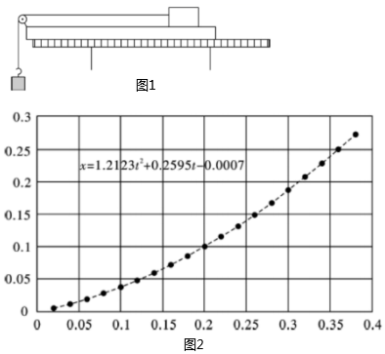

（1）除电火花计时器、纸带、钩码、铁架台、夹子、导线及开关外，在下面的器材中，还必须使用的有　 　（填选项代号）；

A．电压为6V以下的交流电源

B．电压为220V的交流电源

C．刻度尺

D．秒表

（2）根据打出的纸带测量出数据，利用WPS表格软件画出位移与时间的关系图并给出拟合方程（方程中，位移x的单位是米，时间t的单位是秒），如图2所示，可知加速度为　 　m/s2；

（3）已知物块的质量为100g，钩码的质量为50g，使用（2）中计算的加速度，则物块与轨道间的摩擦因数为　 　（g取10m/s2，结果均保留三位有效数字）。

30．（邯郸二模）如图所示的实验装置可以测量物块与长木板间的动摩擦因数。把长木板一端放在水平面上，另一端支撑起来形成一个斜面。物块沿斜面加速下滑的过程中先后经过光电门A和光电门B。如果测得物块上挡光片宽度为d，物块经过光电门A、B时挡光片的挡光时间分别为△t1和△t2，已知当地重力加速度为g。

（1）要测出物块与长木板间的动摩擦因数，需要测量出斜面的倾角θ以及光电门A、B之间的距离L。

（2）计算物块沿斜面下滑的加速度a的运动学公式是a＝　 　。

（3）物块与斜面间的动摩擦因数μ＝　 　。

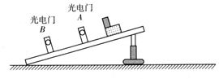

31．（历城区校级模拟）某同学现要测定一条纸带与木块之间的动摩擦因数，所用的器材有：打点计时器、纸带、电源、材料相同的两块木板、带定滑轮的长木板、钩码、细绳、小车、电刨等。打点计时器打点频率为50Hz，实验步骤如下：

①按图甲安装好实验器材（固定的打点计时器与固定的木块乙等高，不等高可用电刨刨制，直到穿过打点计时器的纸带置于乙木块上时与长木板平行），调节滑轮高度使细绳平行于木板，然后反复调节长木板不带定滑轮那端的高度（向其下面垫小薄木片），直到能使小车拖着穿过打点计时器的纸带在长木板上不挂任何重物能匀速下滑为止；

②实验时将穿过打点计时器的纸带平放于木块乙的上表面，然后再用一与乙木块完全相同的木块甲水平压着纸带；

③在砝码盘里放入适当的砝码，然后静止释放小车，使小车拖着纸带前进；

④重复实验多次。图乙是砝码盘落地后小车继续拖着纸带前进时打出的部分纸带，纸带上已标出了计数点A、B、C、D、E、F五个计数点到O点的距离，相邻两计数点之间的时间间隔T＝0.1s。

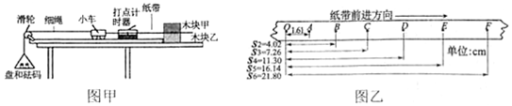

（1）本实验中除了题目中所提供的实验器材外还需的必备器材是　 　。

（2）根据乙图可知，当打点计时器打下计数点E点时纸带前进的速度为v＝　 　m/s，纸带前进的加速度为a＝　 　m/s2（结果均保留三位有效数字）。

（3）本实验中　 　（选填“需要”或“不需要”）测量出砝码和砝码盘的质量。

（4）实验中测得小车的质量为M＝3.00kg、每块木块的质量为m0＝300g，根据以上分析测得纸带与木块之间的动摩擦因数为μ＝　 　（取g＝10m/s2）。

32．（阆中市校级模拟）利用如图1图示装置可以测物体间的动摩擦因数。水平粗糙桌面左端固定着定滑轮、B点固定着光电门。跨过定滑轮的细线两端分别拴接质量为m的重物和质量为M的物块（含宽度为d的遮光条），实验时每次都由静止释放物块，多次改变物块释放点A的位置，记录每次A、B的间距x和遮光条通过光电门的时间t。（细线与滑轮间的摩擦及空气阻力均不计，重力加速度为g）

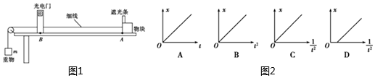

（1）物块从A运动至B的过程中，重物和物块整体的动能增量为△Ek＝　 　。

（2）图2各图中，能够正确反映运动过程中x与t之间关系的图像是　 　（填选项序号字母）。

（3）若（2）中正确图线的斜率为k，则物块与水平桌面间的动摩擦因数μ＝　 　（用题中所给字母表达）。

33．（柳州三模）为探究物体滑到底端的速度与释放高度的关系，某同学设计了图甲装置。斜面底端安置有光电门，当他把边长为a的正方体小滑块沿斜面静止释放，滑块到达斜面底端时，光电门记录滑块通过光电门的时间t，由此可测出滑块通过光电门时的速度v＝　 　。

（1）测正方体小滑块边长时，游标卡尺的游标尺位置如图乙所示，滑块的边长为　 　cm。

（2）斜面的倾角为θ，让滑块每次从不同高度h释放，计算滑块每次通过光电门时的速度v，作出v2﹣h图像如图丙，若图像斜率为k，则斜面与滑块间的动摩擦因数为　 　（重力加速度为g，用字母θ、k、g表达）。

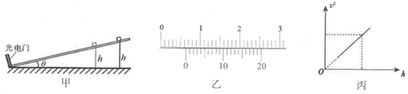

34．（江西模拟）某同学利用物块沿斜面下滑来测量它们之间的动摩擦因数。如图所示，他将斜面调节成与水平方向成30°角，然后物块在斜面上由静止开始下滑。用频闪相机测得它下滑的某段照片如图所示，频闪周期为0.05s。

（1）根据图示，可知物块由A点运动到F点的位移为　 　cm，经过图中B点的速度为　 　m/s；

（2）根据图示，可求解物块下滑的加速度大小为　 　m/s2（结果保留2位有效数字）；

（3）由此可得到物块与斜面间的动摩擦因数为　 　（结果保留小数点后2位数字）。

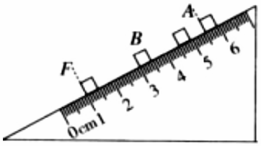

35．（成都模拟）如图所示为某实验小组设计的“用量角器和刻度尺测定动摩擦因数”的实验装置。

（1）实验步骤为：

①将小球和滑块用细绳连接，使其跨过固定的斜面，均处于静止状态；

②剪断细绳，小球自由下落，滑块沿斜面下滑，先后听到小球落地和滑块撞击挡板的声音；

③保持小球和滑块的位置不变，调整　 　位置，重复以上操作，直到同时听到小球落地和滑块撞击挡板的声音；

④用量角器测出斜面的倾角θ，用刻度尺测出小球下落的高度H和滑块沿斜面运动的位移x。

（2）由实验可求得：滑块沿斜面运动的加速度和重力加速度的比值＝　 　；滑块与斜面间的动摩擦因数μ＝　 　。

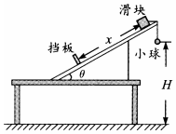

36．（瑶海区月考）某同学用图（a）所示的装置测量木块与木板之间的摩擦因数。跨过光滑定滑轮的细线两端分别与木块和弹簧秤相连，滑轮和木块之间的细线保持水平，在木块上放置砝码。缓慢向左拉动水平放置的木板，当木块和砝码相对桌面静止且木板仍在继续滑动时，弹簧秤的示数即为木块受到的滑动摩擦力的大小。某次实验所得数据在如表中给出，其中f4的值从图（b）中弹簧秤的示数读出。

|  |  |  |  |  |  |
| --- | --- | --- | --- | --- | --- |
| 砝码的质量m/kg | 0.05 | 0.10 | 0.15 | 0.20 | 0.25 |
| 滑动摩擦力f/N | 2.15 | 2.36 | 2.55 | f4 | 2.93 |

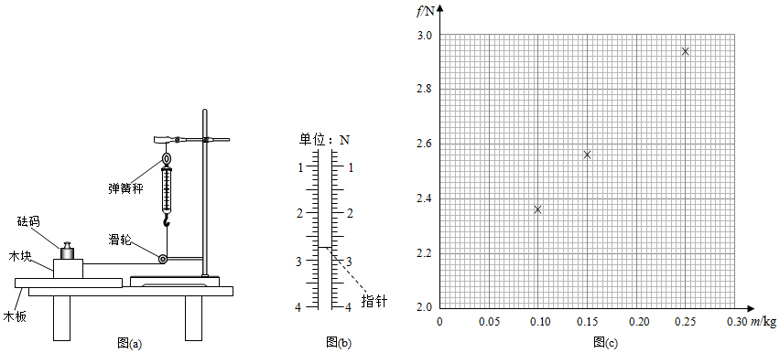

回答下列问题

（1）f4＝　 　N

（2）在图（c）的坐标纸上补齐未画出的数据点，并绘出f﹣m图线；

（3）f﹣m图线（直线）的斜率的表达式k＝　 　；

（4）取g＝9.80m/s2，由绘出的f﹣m图线求得μ═　 　（保留2位有效数字）。

37．（唐山二模）某实验小组通过如图甲所示装置探究轻质橡皮筋弹力与长度的关系，实验步骤如下：

①将橡皮筋一端固定在长木板的左端，皮筋另一端系一段细线，细线跨过长木板右端的定滑轮与小桶相连；

②向小桶内注入一定质量的细沙，稳定后测量橡皮筋的长度l；

③取出细沙，并测量细沙的质量m；

④重复（2）、（3）步骤，获得多组对应的m、l数值；

⑤描点连线，得到l﹣m的关系图线如图乙所示。

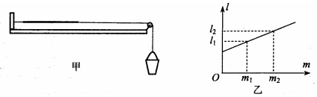

完成下列填空：

（1）已知重力加速度为g，橡皮筋的劲度系数为　 　。

（2）乙图中纵截距的数值　 　橡皮筋的原长（填“大于”、“等于”或“小于”）。

（3）下列情况对劲度系数测量有影响的是　 　。

A．橡皮筋与长木板不平行

B．定滑轮不光滑

C．细线质量不可忽略

D．未考虑小桶质量

38．（全国Ⅰ卷月考）某同学测量一弹簧秤内部弹簧的劲度系数，如图甲，他把弹簧秤挂在铁架台上，用手向下拉动弹簧秤挂钩，读出弹簧秤示数，并使用刻度尺测量弹簧秤悬挂点到此时弹簧秤指针位置的距离。改变手向下的拉力，重复上述测量，根据所测数据即可计算得到弹簧秤内部弹簧的劲度系数。回答下列问题。

（1）若某次实验弹簧秤示数如图乙所示，则手的拉力为　 　N.

（2）当手拉力为F1时，刻度尺测量读数为4，当手拉力为F2时，刻度尺测量读数为2，则该弹簧秤内弹簧的劲度系数可表示为　 　；

（3）若实验室有两种规格的弹簧秤，图丙为另一弹簧秤的刻度盘，已知图乙最小分度的长度和图丙最小分度的长度相同，则图乙弹簧的劲度系数k，和图丙弹簧的劲度系数k2的关系为k1＝k2.

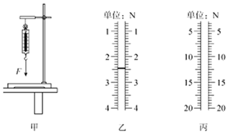

39．（济南月考）某同学探究如图甲中台秤的工作原理他将台秤拆解后发现内部简易结构如图乙所示，托盘A、竖直杆B、水平横杆H与齿条C固定连在一起，齿轮D与齿条C啮合，在齿轮上固定指示示数的指针E，两根完全相同的弹簧将横杆H吊在秤的外壳I上。他想根据指针偏转角度测量弹簧的劲度系数，经过调校，托盘中不放物品时，指针E恰好指在竖直向上的位置，若放上质量为m的物体指针偏转了θ弧度（θ＜2π），齿轮D的直径为d，则

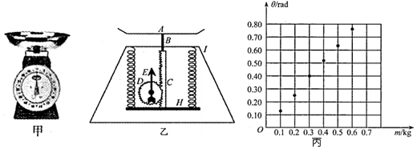

（1）弹簧的形变量为　 　（用题干所给的参量表示）。

（2）若当地重力加速度为g，则每根弹簧的劲度系数表达式为　 　（用题干所给的参量表示）。

（3）该同学进一步改进实验，引入了角度传感器测量指针偏转角度，先后做了六次实验，数据如表所示，在给定图丙坐标纸上作图，得到每根弹簧的劲度系数为　 　N/m（d＝5.00cm，g＝9.8m/s2，结果保留三位有效数字）。

|  |  |  |  |  |  |  |
| --- | --- | --- | --- | --- | --- | --- |
| 次数n | 1 | 2 | 3 | 4 | 5 | 6 |
| m（kg） | 0.1 | 0.2 | 0.3 | 0.4 | 0.5 | 0.6 |
| θ（rad） | 0.13 | 0.25 | 0.40 | 0.51 | 0.63 | 0.76 |

40．（四川模拟）如图a，某实验小组利用力学传感器、刻度尺测量出了弹簧在A位置处的弹性势能和小球的质量。其具体操作如下：

①将小球从A位置由静止释放（小球与弹簧不粘连）；

②利用压力传感器测量出小球经过B位置时的压力F；

③利用刻度尺测量半圆形轨道的轨道半径R；

④改变半圆形轨道的轨道半径R，再次从A位置由静止释放小球，重复步骤②和步骤③。

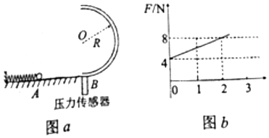

不计所有摩擦，半圆形轨道与水平轨道接触良好，传感器置于半圆形轨道最低处，重力加速度g取10.0m/s2。

（1）若通过图像法处理数据，实验小组应该做出压力F与　 　（填“R”或“”）的图像。



（2）若实验小组作出的图像如图b所示，则小球的质量为　 　kg，弹簧的弹性势能为　 　J（均保留2位有效数字）。

41．（瑶海区月考）某同学探究弹力与弹簧伸长量的关系。

将弹簧悬挂在铁架台上，将刻度尺固定在弹簧一侧，弹簧轴线和刻度尺都在竖直方向上。弹簧自然悬挂，待弹簧静止时，长度记为L0；弹簧下端挂上砝码盘时，长度记为Lx。

（1）在砝码盘中每次增加20g砝码，弹簧长度依次记为L1至L6，数据如表：

|  |  |  |  |  |  |  |  |  |
| --- | --- | --- | --- | --- | --- | --- | --- | --- |
| 弹簧长度 | L0 | Lx | L1 | L2 | L3 | L4 | L5 | L6 |
| 数值（cm） | 6.15 | 7.13 | 9.10 | 11.05 | 13.01 | 15.0 | 16.93 | 18.88 |

表中有一个数值记录不规范，代表符号为　 　（填“L0”、“Lx”、“L1”、“L2”、“L3”、“L4”、“L5”或“L6”）。

（2）该同学根据表中部分数据作的图如图所示，纵轴是砝码的质量，横轴是弹簧长度与　 　（填“L0”或“Lx”）的差值。

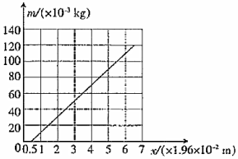

（3）由图可知弹簧的劲度系数为　 　N/m；通过图和表可知砝码盘的质量为　 　g（结果保留两位有效数字，取重力加速度大小g＝9.8m/s2）。

42．（山东二模）某兴趣小组的同学看见一本物理书上说“在弹性限度内，劲度系数为k的弹簧，形变量为x时弹性势能为Ep＝kx2，为了验证该结论就尝试用“研究加速度与合外力、质量关系”的实验装置（如图甲）设计了以下步骤进行实验：



A．水平桌面上放一长木板，其左端固定一弹簧，通过细绳与小车左端相连，小车的右端连接打点计时器的纸带；

B．将弹簧拉伸x后用插销锁定，测出其伸长量x；

C．打开打点计时器的电源开关后，拔掉插销解除锁定，小车在弹簧作用下运动到左端；

D．选择纸带上某处的A点测出其速度v；

E．取不同的x重复以上步骤多次，记录数据并利用功能关系分析结论．实验中已知小车的质量为m，弹簧的劲度系数为k，则：

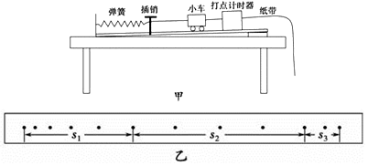

（1）长木板右端垫一小物块，其作用是　 　；

（2）如图乙中纸带上s1＝3.50cm，s2＝5.42cm，s3＝1.14cm，由此可以算出小车匀速直线运动时候的速度大小为　 　m/s（结果保留两位小数）

（3）若Ep＝kx2成立，则实验中测量出物理量x与m、k、v关系式是x＝　 　．



43．（南昌县模拟）在“探究弹力和弹簧伸长量的关系”实验中，某同学用如图所示的实验装置进行实验并测量弹簧的劲度系数k。当弹簧自然下垂时，指针指示的刻度数值记作L0；弹簧下端挂一个50g的砝码时，指针指示的刻度数值记作L1；弹簧下端挂两个50g的砝码时，指针指示的刻度数值记作L2；……；挂七个50g的砝码时，指针指示的刻度数值记作L7（g取9.8m/s2）。实验得到如表所示的实验数据，该同学借鉴“研究匀变速直线运动”实验中计算加速度的方法（逐差法），计算出弹簧的劲度系数k＝　 　N/m。

|  |  |  |  |  |  |  |  |  |
| --- | --- | --- | --- | --- | --- | --- | --- | --- |
| 代表符号 | L0 | L1 | L2 | L3 | L4 | L5 | L6 | L7 |
| 刻度值数值/cm | 1.70 | 3.40 | 5.10 | 6.85 | 8.60 | 10.30 | 12.10 | 14.05 |

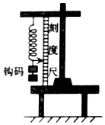

44．（朝阳区一模）某同学用如图1所示的装置来探究弹簧弹力F和长度L的关系，把弹簧上端固定在铁架台的横杆上，记录弹簧自由下垂时下端所到达的刻度位置。然后，在弹簧下端悬挂不同质量的钩码，记录每一次悬挂钩码的质量和弹簧下端的刻度位置，实验中弹簧始终未超过弹簧的弹性限度。通过分析数据得出实验结论。

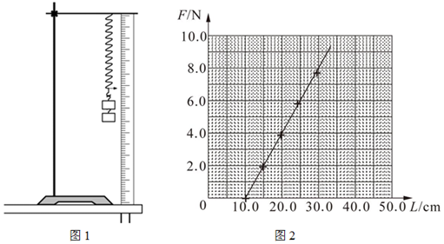

（1）实验时认为可以用钩码所受重力的大小代替弹簧弹力的大小，这样做的依据是　 　。

（2）以弹簧受到的弹力F为纵轴、弹簧长度L为横轴建立直角坐标系，依据实验数据作出F﹣L图像，如图2所示。由图像可知：弹簧自由下垂时的长度L0＝　 　cm，弹簧的劲度系数k＝　 　N/m。

（3）实验中未考虑弹簧自身受到的重力，请你说明这对弹簧劲度系数的测量结果是否有影响？　 　。

45．（新疆模拟）如图甲所示，用铁架台、刻度尺、弹簧和多个已知质量且相等的钩码，探究在弹性限度内弹簧弹力与弹瓮伸长量的关系。

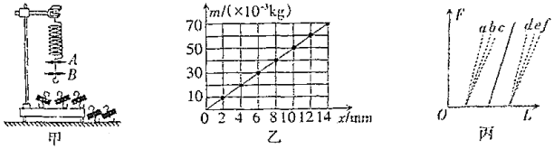

（1）测量时弹簧应保持静止且轴线　 　。

（2）如图乙所示，根据实验数据绘图，织轴表示总挂钩码的质量m。横轴表示常簧的形变量x，重力加速度取9.8m/s2。由图可知弹簧的劲度系数k＝　 　N/m（结果保留三位有效数字）。

（3）小明以悬点到标记B的距离作为弹簧的长度L，作出了弹簧受到的拉力F与长度L的关系如图丙中实线所示。如果以悬点到标记A的距离作为弹簧长度L，作出的图线应是丙图中的　 　（从a、b、c、d、e、f中选取）。

46．（浙江模拟）晓宇同学为了探究物块与长木板之间的动摩擦因数，设计了如图甲所示的实验，实验步骤如下：

①将长木板的左端适当垫高，将轻弹簧的一端固定在长木板上方的垂直挡板处；

②用物块将轻弹簧压缩到长木板上的A位置并由静止释放，物块在运动到长木板底端前与轻弹簧分离；

③物块由水平桌面的边缘B离开桌面，最终落在水平地面上，测出物块的落地点到桌面边缘B点的水平距离x；

④改变物块的质量，重复步骤②③；

⑤记录每次操作时物块的质量m和相对应的x，以x2为纵轴、为横轴，描绘的图象如图乙所示，图中的值均为已知量。

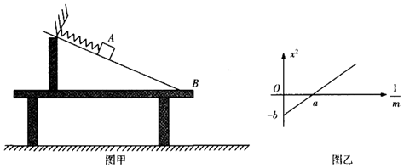

请回答下列问题（重力加速度用g表示，物块与水平桌面间的摩擦以及物块经衔接处的能量损失可忽略不计）：

（1）为了测量出物块与长木板之间的动摩擦因数，除了测量m、x外，还需要测量的量有　 　。

A．轻弹簧的自然长度L0

B．A位置到长木板底端的距离L

C．B到地面的垂直距离H

D．长木板的倾角α

（2）由图乙分析可知物块在A位置时，轻弹簧所储存的弹性势能应为　 　，物块与长木板之间的动摩擦因数应为　 　（结果用已知量和测量量的符号表示）。

47．（辽宁月考）某同学测量一弹簧秤内部弹簧的劲度系数，如图甲，他把弹簧秤挂在铁架台上，用手向下拉动弹簧秤挂钩，读出弹簧秤示数，并使用刻度尺测量弹簧秤悬挂点到此时弹簧秤指针位置的距离．改变手向下的拉力，重复上述测量，根据所测数据计算可得到弹簧秤内弹簧的劲度系数．回答下列问题．

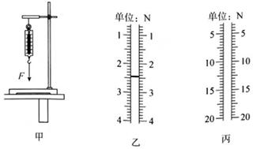

（1）若某次实验弹簧秤示数如图乙所示，则手的拉力为　 　N；

（2）当手拉力为F1时，刻度尺测量读数为l1；当手拉力为F2时，刻度尺测量读数为l2，则该弹簧秤内弹簧的劲度系数k可表示为　 　；

（3）若实验室有两种规格的弹簧秤，图丙为另一弹簧秤的刻度盘，已知图乙最小分度的长度和图丙最小分度的长度相同，则图乙弹簧的劲度系数k1和图丙弹簧的劲度系数k2的关系为k1＝　 　k2．

48．（全国模拟）.2020年12月8日，中尼两国共同宣布了珠穆朗玛峰的最新高度为海拔8848.86米，此次珠峰高度测量实现了北斗卫星导航系统首次应用、首次实测珠峰峰项重力值等多项第一。同时，雪深探测雷达、重力仪、超长距离测距仪等一大批国产现代测量设备纷纷亮相。重力仪的内部包含了由弹簧组成的静力平衡系统。为测量某弹簧劲度系数，某探究小组设计了如下实验，实验装置如下图（1）图（2）所示，角度传感器与可转动“T”形螺杆相连，“T”形螺杆上套有螺母，螺母.上固定有一个力传感器，力传感器套在左右两个固定的套杆（图2中未画出）上，弹簧的一端挂在力传感器下端挂钩上，另一端与铁架台底座的固定点相连。当角度传感器顶端转盘带动“T”形螺杆转动时，力传感器会随着“T”形螺杆旋转而上下平移，弹簧长度也随之发生变化。

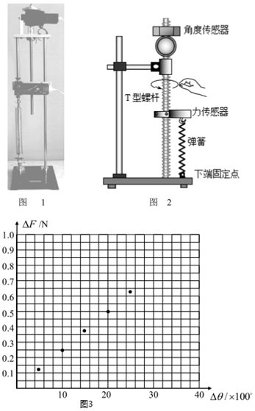

（1）已知“T”形螺杆的螺纹间距d＝4.0×10﹣3m，当其旋转300°时，力传感器在竖直方向移动　 　m。（结果保留2位有效数字）

（2）该探究小组操作步骤如下：

①旋转螺杆使初状态弹簧长度大于原长。

②记录初状态力传感器示数F0以及角度传感器示数θ0。

③旋转“T“形螺杆使弹簧长度增加，待稳定后，记录力传感器示数F1，其增加值△F1＝F1﹣F0：

角度传感器示数θ1，其增加值△θ1＝θ1﹣θ0。

④多次旋转“T”形螺杆，重复步骤③的操作，在表格中记录多组△F、△θ值：

|  |  |  |
| --- | --- | --- |
| 序号 | △F （单位：N） | △θ （单位：°） |
| 1 | 0.121 | 499.7 |
| 2 | 0.247 | 999.9 |
| 3 | 0.373 | 1500.5 |
| 4 | 0.498 | 2000.2 |
| 5 | 0.623 | 2500.6 |
| 6 | 0.747 | 3000.3 |

图3已描出5个点，请将剩余点在图中描出并连线。

⑤用△F、△θ（单位为度）、d三个量计算弹簧劲度系数k的表达式为　 　；结合图线算出弹簧的劲度系数k＝　 　N/m。（结果保留2位有效数字）

49．（江津区校级月考）某同学用图a的装置完成“探究弹力和弹簧伸长的关系”的实验，部分实验步骤如下：

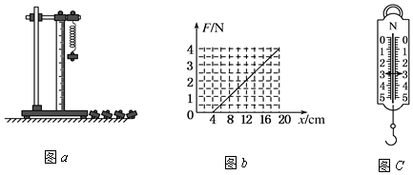

A．将铁架台固定于桌子上，并将弹簧的一端系于横梁上，在弹簧附近竖直固定一刻度尺

B．记下弹簧不挂钩码时，其下端在刻度尺上的刻度L0

C．依次在弹簧下端挂上1个、2个、3个、4个……钩码，并分别记下钩码静止时，弹簧下端所对应的刻度并记录在表格内，然后取下钩码

D．以弹簧长度x为横坐标，以弹力F为纵坐标，描出各组数据（x，F）对应的点，作出F﹣x图线

（1）若他通过实验得到如图（b）所示的弹力大小F与弹簧长度x的关系图线。由此图线可得该弹簧的原长x0＝　 　cm，劲度系数k＝　 　N/m

（2）他又利用本实验原理把该弹簧做成一把弹簧秤，当弹簧秤上的示数如图（c）所示时，该弹簧的伸长量△x＝　 　cm

50．（勐海县校级期末）某同学在做探究弹簧弹力与形变量的关系的实验中，设计了如图甲所示的实验装置。所用的钩码每只的质量都是30g，他先测出不挂钩码时弹簧的自然长度，再将5个钩码逐个挂在弹簧的下端，每次都测出相应的弹簧总长度，将数据填在了下面的表中。（弹力始终未超过弹性限度，g取10m/s2）

|  |  |  |  |  |  |  |
| --- | --- | --- | --- | --- | --- | --- |
| 砝码质量m/g | 0 | 30 | 60 | 90 | 120 | 150 |
| 弹簧总长L/cm | 5.00 | 6.16 | 7.34 | 8.48 | 9.64 | 10.81 |

（1）试根据这些实验数据在图乙给定的坐标纸上作出弹簧所受弹力大小F跟弹簧总长L之间的函数关系图线。

（2）所作的实验图象　 　（填“一定”或“不一定”）经过所有数据点。

（3）由图象可知弹簧弹力大小与伸长量成　 　（填“正比”或“反比”）。

（4）所作图线的斜率k＝　 　N/m，与弹簧的伸长量　 　（填“有关”或“无关”）。

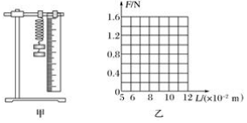

**2021年05月24日物理的高中物理组卷**

**参考答案与试题解析**

**一．选择题（共14小题）**

1．（江宁区校级月考）如图所示，物体A、B叠放在物体C上，C置于水平地面上，水平力F作用于B，使A、B、C一起匀速运动，各接触面间摩擦力的情况是（　　）



A．B对C有向右的摩擦力

B．C对A有向左的摩擦力

C．物体C受到三个摩擦力作用

D．C对地面有向左的摩擦力

【分析】三个物体都做匀速直线运动，合外力均为零，以B为研究对象，分析C对B的摩擦力方向，即可知道B对C的摩擦力方向；对A研究，由平衡条件分析C对A的摩擦力；对整体研究，分析地面对C的摩擦力．

【解答】解：三个物体都做匀速直线运动，合外力均为零。

A、以B为研究对象，B水平方向受到向右的拉力F作用，根据平衡条件得知，C对B有向左的静摩擦力，而且此静摩擦力与F平衡，根据牛顿第三定律得知，B对C有向右的静摩擦力，故A正确；

B、对A研究，由平衡条件得知：C对A没有摩擦力，否则A受力不平衡，不可能匀速直线运动，故B错误；

CD、以整体为研究对象，由平衡条件得知：地面对C有向左的滑动摩擦力，则C对地面有向右的滑动摩擦力，故C受到两个摩擦力，故CD错误。

故选：A。

【点评】本题关键要灵活选择研究，根据平衡条件分析受力情况，对分析的结果，也可以利用平衡条件：合力为零进行检验．

2．（上高县校级期末）下列说法正确的是（　　）

A．高速运动的物体不容易停下来说明速度大的物体惯性大

B．放在水平桌面上的书受到的支持力是由于桌面发生微小弹性形变而产生的

C．人握住竖直旗杆匀速上爬时，人受的摩擦力方向是竖直向下的

D．一匹马拉着车加速前进时，马拉车的力大于车拉马的力

【分析】惯性是物体的固有属性，它指的是物体能够保持原来的运动状态的一种性质，惯性大小与物体的质量有关，质量越大，惯性越大；弹力是由于施力发生形变而产生的力；静摩擦力的方向总是与物体相对运动趋势的方向相反；向前拉车的力和车向后拉马的力是一对作用力与反作用力，它们总是大小相等、方向相反、作用在同一条直线上，与运动状态无关。

【解答】解：A、惯性大小的唯一量度是质量，与速度无关，故A错误；

B、放在桌面上的书受到的支持力是由于桌面发生微小弹性形变而产生的，故B正确；

C、用双手握住竖直的旗杆匀速攀上时，受到的静摩擦力与重力平衡，方向竖直向上，故C错误；

D、无论是加速、减速还是匀速，马拉车的力和车拉马的力总是一对作用力和反作用力，所以马拉车的力等于车拉马的力，故D错误。

故选：B。

【点评】惯性是物理学中的一个性质，它描述的是物体能够保持原来的运动状态的性质，不能和生活中的习惯等混在一起，还考查了牛顿第三定律：作用力与反作用力的关系，并掌握静摩擦力方向判定依据，注意理解弹力产生的原理。

3．（上高县校级期末）重力为100N的木箱放在水平地板上，至少要用35N的水平推力，才能使它从原地开始运动。木箱开始运动以后，用30N的水平推力，就可以使木箱继续做匀速直线运动。以下说法正确的是（　　）

A．木箱与地板之间的动摩擦因数为0.35

B．若用20N的水平力推这个静止的木箱，木箱所受的摩擦力大小为30N

C．若改用与运动方向相反的10N水平推力推运动中的木箱，木箱所受的摩擦力大小为40N

D．若改用10N竖直向下的力压运动中的木箱，木箱所受的摩擦力的大小为33N

【分析】当木箱刚要滑动时受到的静摩擦力达到最大值，恰好等于此时的水平推力。当物体被推动后，受到滑动摩擦力，匀速运动时，由平衡条件求出滑动摩擦力，根据摩擦力公式求出动摩擦因数。在运动过程中如果物体由于惯性继续向前滑动，滑动摩擦力不变，除非压力变化，或动摩擦因数变化。

【解答】解：A、由题可知，至少要用35N的水平推力，才能使木箱从原地开始运动，则物体此时受到的是静摩擦力，并且是最大静摩擦力，故最大静摩擦力大小为fm＝35N；

物体做匀速直线运动需要的推力为30N，则此时物体受到的合外力为零，此时物体受到的摩擦力为滑动摩擦力，大小与推力大小相等，故滑动摩擦力大小为f＝30N；

由滑动摩擦力公式可得：f＝μFN，此时物体对地面的压力等于物体自身的重力，即FN＝100N，故动摩擦因数的大小为：μ＝＝＝0.3，故A错误；



B、若用20N的力推木箱，此时推力小于最大静摩擦力，木箱不动，此时木箱受到的摩擦力为静摩擦力，大小与外力大小相等，故此时木箱受到的摩擦力大小为f′＝20N，故B错误；

C、若改用与运动方向相反的10N水平推力推运动中的木箱，木箱仍运动着，此时木箱受到的摩擦力为滑动摩擦力，大小与推力大小无关，故此时木箱受到的摩擦力大小为f＝30N，故C错误；

D、若改用10N竖直向下的力压运动中的木箱，由滑动摩擦力公式可得：f＝μFN，木箱所受的摩擦力的大小为f″＝0.3×（100+10）N＝33N，故D正确；

故选：D。

【点评】研究摩擦力时，首先要根据物体的状态确定是滑动摩擦还是静摩擦，静摩擦根据平衡条件求解，滑动摩擦可以根据平衡条件，也可以根据摩擦力公式求解。

4．（泉州期末）某物块以一定的初速度冲上足够长的斜面，到达最高点后返回。已知斜面倾角为θ，物块上滑与下滑的加速度大小分别为a1、a2，且a1：a2＝3：1，则物块与斜面间的动摩擦因数μ为（　　）

A． B． C． D．



【分析】物块上滑时对物块进行受力分析，根据牛顿第二定律列式。

物块下滑时对物块进行受力分析，根据牛顿第二定律列式，联立求解。

【解答】解：物块上滑时对物块进行受力分析，根据牛顿第二定律有：

mgsinθ+μmgcosθ＝ma1

物块下滑时对物块进行受力分析，根据牛顿第二定律有：

mgsinθ﹣μmgcosθ＝ma2

a1：a2＝3：1

代入数据解得：μ＝，故B正确，ACD错误。



故选：B。

【点评】该题考查了牛顿第二定律的综合应用，分析物体的受力情况，能根据牛顿第二定律求解合外力与加速度的关系是解题的关键。

5．（桂林期末）关于弹力，下列说法中正确的是（　　）

A．物体只要相互接触就有弹力作用

B．弹力的大小与物体受到的重力成正比

C．压力或支持力的方向总是平行于支持面

D．弹力产生在直接接触且发生弹性形变的两物体之间

【分析】弹力是物体发生弹性形变，要恢复原状从而产生弹力．弹力产生的条件是直接接触且发生弹性形变，弹力的大小与物体受到的重力无关．

【解答】解：A、弹力产生的条件是直接接触且发生弹性形变，只相互接触不一定有弹力，故A错误；

B、弹力的大小与物体受到的重力无关，故D错误；

C、压力或支持力都是弹力，弹力的方向总是垂直于支持面并指向被压或被支持的物体，故C错误；

D、压力产生的条件是直接接触且发生弹性形变，所以弹力产生在直接接触而又发生弹性形变的两物体之间，故D正确。

故选：D。

【点评】本题考查弹力的概念、产生的条件，要注意明确弹力的产生是由于物体相互接触并发生了弹性形变；同时要注意区分压力和重力的关系．

6．（昌平区期末）某同学利用图1所示装置做“探究弹簧弹力与形变量关系”实验。他将刻度尺的0刻度对齐弹簧上端，并记录下不挂钩码时弹簧下端对应的刻度；然后每次增加1个钩码，分别记录弹簧下端对应刻度尺的刻度，做出钩码的重力F与弹簧长度x的关系图象，如图2所示。下列说法正确的是（　　）



A．图2中曲线是弹力随弹簧形变量的变化曲线

B．从图象中可以确定该弹簧的原长

C．实验时，弹簧始终保持在弹性限度之内

D．该弹簧的劲度系数约为30.0N/m

【分析】图2中曲线是弹力随弹簧长度的变化曲线，由F＝0时x的值读出弹簧的原长，根据图象的斜率求弹簧的劲度系数。

【解答】解：A、由于图象不过原点，F＝0时，x＞0，可知，图2中曲线是弹力随弹簧长度的变化曲线，故A错误；

B、该弹簧的原长即为弹力F＝0时弹簧的长度，由横轴截距可以确定该弹簧的原长，故B正确；

C、当弹力F较大时，图象是曲线，可知，弹簧已超出弹性限度，故C错误；

D、图象的斜率表示弹簧的劲度系数，则弹簧的劲度系数k＝＝N/m＝60N/m，故D错误。



故选：B。

【点评】解决本题的关键要理解弹力与弹簧伸长量关系的实验原理，清楚实验步骤，还要知道F﹣L图象的斜率、截距的物理意义。

7．（九江期末）下列说正确的是（　　）

A．质量分布均匀、形状规则的物体重心一定在物体上

B．静止放在桌面上的书受到桌面的弹力是由桌子的形变产生的

C．静止的物体不可能受滑动摩擦力作用

D．匀速上升的气球所受的浮力的反作用力是气球的重力

【分析】重心位置由两个因素决定：物体的形状和物体内质量分布；依据弹力产生的原理即可判定；根据滑动摩擦力产生的条件：粗糙的接触面，有弹力，且有相对运动；

由牛顿第三定律可知，作用力与反作用力大小相等，方向相反，作用在同一条直线上，作用在两个物体上，力的性质相同．

【解答】解：A、任何有规则形状的质量分布均匀物体，其重心一定与它的几何中心重合，但不一定在物体上比如均匀圆环的重心在环外，故A错误；

B、放在静止桌面上的书受到桌面对它向上的弹力，这是由于桌面发生微小形变而产生的，故B正确；

C、滑动摩擦力产生的条件：接触面粗糙、相互接触挤压、有相对运动，静止的物体也可以受到滑动摩擦力作用，比如物块在静止的桌面滑动，物块对桌面的摩擦力是滑动摩擦力，故C错误；

D、依据作用力与反作用力的定义，则匀速上升的气球所受的浮力的反作用力是气球对空气的作用力，故D错误。

故选：B。

【点评】本题考查对重心的理解能力，要紧紧抓住一般物体的重心与两个因素有关：物体的形状和物体内质量分布．掌握弹力产生的原理，及理解滑动摩擦力存在的条件，注意一对相互作用力的判定依据。

8．（天河区期末）某缓冲装置可抽象成如图所示的简单模型。图中k1、k2为原长相等、劲度系数不同的轻质弹簧。下列说法正确的是（　　）



A．缓冲效果与弹簧的劲度系数无关

B．垫片向右移动时，两弹簧产生的弹力大小不相等

C．垫片向右移动时，两弹簧的长度保持相等

D．垫片向右移动时，两弹簧长度的改变量不相等

【分析】缓冲效果与弹簧的劲度系数有关。

垫片向右移动时，两弹簧均被压缩，两弹簧串联弹力相等。

由于劲度系数不同，两弹簧形变量不同。

【解答】解：A、由胡克定律F＝kx，知F相同时，k不同，x不同，可知缓冲效果与弹簧的劲度系数有关，故A错误；

B、当垫片向右移动时，两弹簧均被压缩，两弹簧串联，弹力大小相等，故B错误；

CD、当垫片向右移动时，垫片向右移动时，两弹簧均被压缩，两弹簧串联，弹力相等，由于劲度系数不同，两弹簧形变量不同，故两弹簧长度不相等，长度的改变量不相等，故C错误，D正确。

故选：D。

【点评】此题考查了弹簧的弹力、弹性势能及劲度系数的关系，知道两弹簧串联弹力大小相等。

9．（内江期末）如图所示，足球运动员用脚踩在足球上面，让足球静止在水平草坪上，下列说法中正确的是（　　）



A．足球对地面的压力是由于足球发生弹性形变引起的

B．人对足球施加的压力，就是运动员的重力

C．如果足球气打得足一点，那么，足球可能不会发生形变

D．人对足球施加了压力，足球对人没有施加作用力

【分析】依据弹力产生原理；及弹力产生的条件是接触且发生弹性形变，并会受力分析；力的作用是相互的。

【解答】解：A、根据弹力产生的原理可知，足球对地面的压力是由于足球的下部发生弹性形变引起的，故A正确；

B、人对足球施加的压力与运动员脚的重力是两种不同性质的力，不能说人对足球施加了压力，就是运动员的重力，故B错误；

C、如果足球气打得足一点，足球发生形变的不明显，但仍然有形变，故C错误；

D、力的作用是相互的，人对足球施加了压力，足球对人也施加作用力，故D错误。

故选：A。

【点评】考查弹力产生的原理，掌握弹性形变与非弹性形变的区别，同时理解受力分析的步骤。

10．（沈阳月考）下列说法中正确的是（　　）

A．滑动摩擦力方向一定与物体运动的方向相反

B．当合外力减小时，物体的速度也一定减小

C．若物体运动速率始终不变，则物体一定做匀速直线运动

D．研究乒乓球比赛中的“弧旋球”技巧时，乒乓球不能看做质点

【分析】滑动摩擦力方向与相对运动方向相反；分析物体加速、减速要看力与速度方向间的关系，而不是看大小；匀速直线运动指的是速度大小和方向都不变的运动；物体的转动因素不能忽略时，不能看成质点。

【解答】解：A、滑动摩擦力方向一定与物体间的相对运动方向相反，但可以与物体运动的方向相同，故A错误；

B、当合外力减小时，由牛顿第二定律知物体的加速度减小，但速度减小还是增大取决于速度的方向与合外力的方向的关系，即使加速度减小，若速度方向与加速度方向同向，速度却仍然是增大的，故B错误；

C、只有物体运动速度的大小及方向都不变，物体的运动才是匀速直线运动，故C错误；

D、研究乒乓球比赛中的“弧旋球”技巧时，需要研究乒乓球的旋转问题，故大小和形状不能忽略，所以乒乓球不能看做质点，故D正确。

故选：D。

【点评】本题考查的知识点比较多，但题目难度不大，主要注意物体加速还是减速，不是看力的大小，而是看力与速度方向间的关系。

11．（绍兴期末）下列说法正确的是（　　）

A．因为物体本身就有重力，所以重力没有施力物体

B．重力的方向总是垂直于接触面向下

C．两物体间有弹力就一定存在摩擦力

D．绳子拉力的方向沿着绳子而指向绳子收缩的方向

【分析】重力的施力物体是地球，方向竖直向下。

根据摩擦力产生的条件分析。

【解答】解：A、一切力都有施力物体和受力物体，重力的施力物体是地球，故A错误；

B、重力的方向是竖直向下的，故B错误；

C、根据摩擦力产生的条件可知，物体间接触面粗糙，有弹力，有相对运动或相对运动趋势，所以两物体间有摩擦力一定有弹力，但有弹力不一定有摩擦力，故C错误；

D、绳子拉力的方向沿着绳子指向绳子收缩的方向，故D正确。

故选：D。

【点评】该题考查了重力、弹力、摩擦力的相关知识，涉及到重力、弹力和摩擦力的基本特点，理解摩擦力产生的条件是解题的关键。

12．（南通期末）下列说法正确的是（　　）

A．因为物体本身有重力，所以重力没有施力物体

B．放在水平桌面上的两小球，靠在一起但并不互相挤压，两球之间存在弹力

C．两物体间如果有相互作用的弹力，但不一定存在摩擦力

D．根据公式μ＝可知，动摩擦因数跟滑动摩擦力成正比，与支持力反比



【分析】弹力产生必须具备两个条件：一是两物体直接接触，二是物体要发生弹性形变。

摩擦力产生必须具备四个条件：相互接触，弹性形变，粗糙，相对运动或相对运动趋势。

动摩擦因数由材料本身决定，与滑动摩擦力和支持力无关。

【解答】解：A、重力的施力物体是地球，故A错误；

B、产生弹力的条件：相互接触，互相挤压产生弹性形变．接触的物体必须发生弹性形变，才会产生弹力，放在水平桌面上的两小球，靠在一起但并不互相挤压，两球之间不存在弹力，故B错误；

C、摩擦力的产生条件：相互接触，弹性形变，粗糙，相对运动或相对运动趋势，故两物体间如果有相互作用的弹力，但不一定存在摩擦力，故C正确；

D、公式μ＝只是动摩擦因数的计算式，动摩擦因数与滑动摩擦力和支持力无关，故D错误。



故选：C。

【点评】该题考查了弹力、摩擦力的产生条件，以及动摩擦因数的含义，解题的关键是明确两物体间如果有相互作用的弹力，但不一定存在摩擦力。

13．（河池期末）如图所示，A、B两物体并排放在水平桌面上，C物体叠放在A、B上；D物体悬挂在竖直悬线的下端，且与斜面接触.若接触面均光滑，下列说法正确的是（　　）



A．桌面对A的作用力大于A的重力

B．B对A的弹力方向水平向左

C．C对桌面的压力大小等于C的重力

D．斜面对D的支持力方向垂直斜面向上

【分析】将A、B受力分析，由二力平衡，可得A对B、B对A、A+B对地面、地面对A或B弹力作用分析，并对C进行受力分析。

将D受力分析可得，若D想要保持静止，则只能受重力和拉力。

【解答】节：A、由图可知，桌面对A的支持力等于A的重力加上C对A的压力大小之和，所以桌面对A的作用力大于A的重力，故A正确：

B、根据题意可知，A与B间没有发生弹性形变，因此没有弹力，故B错误：

C、由图可知，C对A及B均有压力，C不是直接作用桌面，故对桌而没有压力可言，故C错误：

D、若D除了受重力和绳的拉力以外还受第三个力即斜面对D的弹力作用，则不能保持D物体静止，故D错误。

故选：A。

【点评】该题考查了受力分析以及二力平衡的应用，在做题的过程中还应注意假设法的运用。

14．（福州期末）如图所示，一劲度系数为k的轻质弹簧的下端固定在水平面上，上端叠放着两个质量均为m的物块A、B（物块B与弹簧拴接），初始时物块均处于静止状态。现对物块A施加一个竖直向上的恒力F＝mg，g为重力加速度。当物块A、B恰好分离时，物体A上升的高度为（　　）



A． B． C． D．



【分析】分析物块A、B的受力，根据胡克定律结合牛顿第二定律列式求解。

物块A、B分离时，两者具有相同的加速度。

【解答】解：设初始时弹簧的压缩量为x，根据胡克定律有2mg＝kx，解得：x＝。



设当物块A、B恰好分离时弹簧的压缩量为x'，对物块A应用牛顿第二定律有：F﹣mg＝ma，其中F＝，



对物块B应用牛顿第二定律有：kx'﹣mg＝ma，

联立解得：x'＝，则物体A上升的高度为h＝x﹣x'＝，故B正确，ACD错误。



故选：B。

【点评】该题考查了牛顿第二定律的应用，明确物块A、B的受力，注意物块A、B分离时，两者具有相同的加速度。

**二．多选题（共13小题）**

15．（重庆模拟）如图所示，把一物体放在水平木板ab上，然后将木板a端缓慢抬起。当木板与水平面夹角为θ1时，物体所受摩擦力大小为f1；当木板与水平面夹角为θ2时，物体所受摩擦力大小为f2。若θ1＜θ2，且f1＝f2，则（　　）



A．f1一定是静摩擦力 B．f1一定是滑动摩擦力

C．f2一定是静摩擦力 D．f2一定是滑动摩擦力

【分析】根据木板抬起的过程中物体的受力及状态的变化，通过受力分析可得出摩擦力随角度的变化．

【解答】解：物体受到的摩擦力在开始到滑动过程为静摩擦力，静摩擦力大小等于重力沿斜面向下的分力，

即f＝mgsinθ，为正弦规律变化；

而滑动后，根据滑动摩擦力公式得f'＝μFN＝umgcosθ，为余弦规律变化 而滑动摩擦力等于最大静摩擦力，

当夹角增大时，摩擦力应先增大后减小，若θ1＜θ2，且f1＝f2，所以f1一定是静摩擦力，f2一定是滑动摩擦力，故AD正确，BC错误。

故选：AD。

【点评】在求摩擦力时，一定要先明确是属于滑动摩擦力还是静摩擦力，再分别根据滑动摩擦及静摩擦力的求解方法进行求解．

16．（南岗区校级月考）木块甲、乙分别重50N和60N，它们与水平地面之间的动摩擦因数均为0.25。夹在甲、乙之间的轻弹簧被拉伸了2cm，弹簧的劲度系数为400N/m。系统置于水平地面上静止不动。现用F＝1N的水平拉力作用在木块乙上，如图所示。力F作用后木块所受摩擦力情况是（　　）



A．木块甲所受摩擦力大小是12.5N

B．木块乙所受摩擦力大小是7N

C．若逐渐增大F的过程中，直到木块乙即将移动，则木块乙所受的摩擦力逐渐增大

D．若逐渐增大F的过程中，直到木块甲即将移动，则木块甲所受的摩擦力先保持不变后逐渐增大

【分析】由胡克定律求出弹簧弹力大小，再由平衡条件分析求解静摩擦力。

【解答】解：AB、由f＝μFN，FN＝μmg，解得甲乙最大静摩擦力分别为，fm甲＝12.5N，fm乙＝15N，由胡克定律，弹簧的弹力为FT＝kx＝2×10﹣2×400N＝8N，小于两个物体的最大静摩擦力，两物体静止，由平衡条件得最初甲受到向左的静摩擦力f1＝FT＝8N，乙受到向右的静摩擦力f2＝FT＝8N，用F＝1N的水平向右的拉力作用在木块乙上，木块乙受力分析如图，乙受静摩擦力大小变为f2′＝FT﹣F＝8N﹣1N＝7N，方向向右，甲受的摩擦力大小仍等于弹簧弹力大小，为8N，故A错误，B正确；

C、逐渐增大F的过程中，直到木块乙即将移动，由平衡条件得，木块乙所受的摩擦力先减小，减小到零后再反向增大，故C错误；

D、逐渐增大F，木块乙开始滑动前，弹簧弹力不变，木块甲所受静摩擦力不变，从木块乙向右滑动到木块甲即将滑动，弹簧弹力逐渐增大，由平衡条件得，木块甲所受静摩擦力逐渐增大，故D正确。

故选：BD。

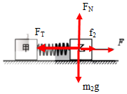

【点评】本题考查了共点力平衡条件的应用，注意静摩擦力是被动力，由其他外力和运动状态决定。

17．（沙市区校级期末）如图所示，质量为m＝1kg的木块放在质量为M＝2kg的长木板上，木块受到水平向右的拉力F＝6N的作用而向右滑行，长木板处于静止状态。已知木块与木板间的动摩擦因数为μ1＝0.1，木板与地面间的动摩擦因数为μ2＝0.2，取g＝10m/s2。下列说法正确的是（　　）



A．木板受到地面的摩擦力的大小一定是1N

B．木板受到地面的摩擦力的大小一定是6N

C．当F＞6N时，木板便会开始运动

D．无论力F的大小是多少，木板都不可能运动

【分析】木块m对长木板M的压力等于mg，木块m所受长木板M的滑动摩擦力f1＝μmg，方向水平向左，长木板M处于静止状态，水平方向受到木块m的滑动摩擦力和地面的静摩擦力，根据平衡条件分析木板受到地面的摩擦力的大小和方向．

【解答】解：AB、木块m所受长木板M的滑动摩擦力大小f1＝μ1mg＝0.1×1×10N＝1N，方向水平向左，根据牛顿第三定律得知：长木板M受到木块m的摩擦力方向水平向右，大小等于1N．长木板M处于静止状态，水平方向受到木块m的滑动摩擦力和地面的静摩擦力，根据平衡条件木板受到地面的摩擦力的大小是1N，故A正确，B错误；

C、开始时木板处于静止状态，说明木块与木板之间的摩擦力小于木板与地面之间的最大静摩擦力，与拉力F的大小无关，所以当F＞μ2（m+M）g＝0.2×（1+2）×10N＝6N时，木板仍静止，故C错误；

D、由题，分析可知，木块对长木板的摩擦力f1不大于地面对长木板的最大静摩擦力，当F改变时，f1不变，则长木板不可能运动，故D正确。

故选：AD。

【点评】本题考查对摩擦力的掌握情况，注意本题中木板受到地面的摩擦力是静摩擦力，不能根据摩擦力求解，f2＝μ2（m+M）g是错误的，M一起静止，所以不能确定此摩擦力是否达到最大值。

18．（厦门期末）如图所示，A、B、C三个物体叠放在水平地面上，物体B受到大小为15N、方向水平向右的力F1的作用，物体C受到大小为5N、方向水平向左的力F2的作用，三者均处于静止状态，则（　　）



A．物体B对物体A的摩擦力方向水平向右

B．物体C对物体B的摩擦力方向水平向左

C．地面与物体C之间的摩擦力大小为10N

D．地面与物体C之间无摩擦力

【分析】对A受力分析，结合平衡条件，从而确定A与B之间的摩擦力大小，再根据整体法，对ABC受力分析，依据平衡条件，从而确定地面对C的摩擦力大小．

【解答】解：对A受力分析，重力与支持力，水平方向，若存在B对A的摩擦力，则A不可能平衡，因此物块B对A产生的摩擦力大小为0；

根据根据整体法，在水平方向，ABC整体，受到水平向右的力F1＝15N与水平向左的力F2＝5N的作用，

因处于平衡状态，则地面对C的摩擦力大小：f＝F1﹣F2＝15N﹣5N＝10N，方向水平向左；

由上分析，可知，故AD错误，BC正确；

故选：BC。

【点评】考查整体法与隔离法的应用，掌握受力分析的方法，理解平衡条件的应用，注意AB之间的摩擦力有无的判定．

19．（营口期末）木块A、B分别重50N和60N，它们与水平地面之间的动摩擦因数均为0.25，夹在A、B之间的轻弹簧被压缩了2cm，弹簧的劲度系数为400N/m，系统置于水平地面上静止不动。现用F＝1N的水平拉力作用在木块B上，如图所示，则力F作用后木块A、B所受的摩擦力分别为（　　）



A．木块A受到的摩擦力为8N，方向水平向右

B．木块A受到的摩擦力为12.5N，方向水平向右

C．木块B受到的摩擦力为9N，方向水平向左

D．木块B受到的摩擦力为15N，方向水平向左

【分析】根据受力分析判断物体受到摩擦力的种类从而进行计算摩擦力的大小。

【解答】解：木块A与地面间的滑动静摩擦力为：fA＝μmAg＝0.25×50N＝12.5N，

木块B与地面间的滑动静摩擦力为：fB＝μmBg＝0.25×60N＝15N，

弹簧弹力为：F弹＝kx＝400×0.02N＝8N，

施加水平拉力F后，对B物体受力分析，向右的力为拉力和弹簧弹力的合力，大小为9N，小于B与地面间的滑动静摩擦力15N，故B将静止，根据平衡条件可知B受到的静摩擦力为9N，

对A物体受力分析，向左的力为弹簧的弹力，大小为8N，小于A与地面间的滑动静摩擦力12.5N，故A也静止，根据平衡条件可知A受到的静摩擦力大小为8N，方向向右，故AC正确，BD错误。

故选：AC。

【点评】本题关键是分别对两个木块受力分析，通过计算判断木块能否滑动，注意静摩擦力应根据平衡条件来计算。

20．（岳麓区校级月考）彩虹圈有很多性质和弹簧相似，在弹性限度内彩虹圈间的弹力随着形变量的增加而增大，但彩虹圈的重力不能忽略。用手拿起彩虹圈的上端，让彩虹圈的下端自由下垂且离地面一定高度，然后由静止释放。设下落过程中彩虹圈始终没有超出弹性限度且相邻的圈接触后不会弹开，则（　　）



A．刚释放瞬间彩虹圈上端的加速度大于当地的重力加速度

B．刚释放瞬间彩虹圈下端的加速度等于当地的重力加速度

C．刚开始下落的一小段时间内彩虹圈的长度变长

D．彩虹圈的下端接触地面前彩虹圈的长度变短

【分析】开始彩虹圈处于伸长状态，彩虹圈各部分之间存在着弹力的作用，根据各部分之间的受力情况结合牛顿第二定律进行分析。

【解答】解：A、开始彩虹圈处于伸长状态，刚释放瞬间彩虹圈上端受到向下的拉力，根据牛顿第二定律可得加速度大于当地的重力加速度，故A正确；

B、刚释放瞬间彩虹圈下端受到向上的拉力，下端的加速度小于当地的重力加速度，故B错误；

C、刚开始下落的一小段时间内由于弹力的作用使得彩虹圈的长度变短，故C错误；

D、彩虹圈的下端接触地面前彩虹圈内部弹力使得彩虹圈收缩，长度减小，故D正确。

故选：AD。

【点评】本题主要是考查了牛顿第二定律的知识，关键是能清楚彩虹圈各部分之间的弹力方向，能够根据牛顿第二定律进行定性的分析。

21．（杭州期末）如图所示是运动员静止在平衡杆上做准备姿势，等待比赛开始，下列说法正确的是（　　）



A．平衡杆对运动员的支持力是因为脚底发生形变产生的

B．平衡杆对运动员的摩擦力一定为零

C．平衡杆对人的作用力与人对平衡杆的作用力大小相等

D．平衡杆对运动员的作用力与运动员的重力是一对相互作用力

【分析】依据弹力产生原理：发生弹性形变，要恢复原状，对其接触的物体产生力的作用。

根据摩擦力产生条件：粗糙且相互挤压，并产生相对运动或相对运动趋势，从而即可求解。

【解答】解：A、施力物体的形变产生弹性弹力，作用在受力物体上，则平衡杆对运动员的支持力是由于平衡杆发生弹性形变产生的，故A错误；

B、运动员处于静态平衡，根据摩擦力产生条件，可知，运动员没有相对运动趋势，不受到摩擦力作用，只有重力与支持力等值反向，故B正确；

C、平衡杆对人的作用力与人对平衡杆的作用力大小相等，方向相反，是相互作用力，故C正确；

D、平衡杆对运动员的作用力与运动员的重力是一对平衡力，故D错误。

故选：BC。

【点评】该题考查弹力产生原理，理解摩擦力产生条件，要知道平衡力与相互作用力最明显的区别在于前者是一个物体受到的两个力，而后者是两个相互作用的物体分别受力。

22．（兴宁市校级期末）如图所示，斜劈B固定在弹簧上，斜劈A扣放在B上，A、B相对静止，待系统平衡后用竖直向下的变力F作用于A，使A、B缓慢压缩弹簧，弹簧一直在弹性限度内，则下面说法正确的是（　　）



A．压缩弹簧的过程中，B对A的摩擦力逐渐增大

B．压缩弹簧的过程中，A可能相对B滑动

C．当弹簧压缩量为某值时，撤去力F，在A、B上升的过程中，B对A的作用力先增大后减小

D．当弹簧压缩量为某值时，撤去力F，在A、B上升的过程中，A、B分离时，弹簧恢复原长

【分析】抓住开始AB保持相对静止，A在沿斜面方向的分力小于等于最大静摩擦力，通过共点力平衡判断缓慢压缩弹簧过程中A、B间摩擦力的变化．撤去力F后，对整体分析得出加速度的变化，再隔离对A分析，得出B对A作用力的变化．

【解答】解：A、因为开始A相对于B静止，则A在沿斜面方向的分力小于等于最大静摩擦力，设斜劈的倾角为θ，有：mgsinθ≤μmgcosθ，所以（mg+F）sinθ≤μ（mg+F）cosθ，所以A、B在缓慢压缩弹簧的过程中，仍然能保持相对静止，A所受的摩擦力f＝（mg+F）sinθ，对整体分析，F逐渐增大，可知摩擦力逐渐增大，故A正确，B错误。

C、撤去F后，在弹簧恢复原长前，整体的加速度逐渐减小，隔离对A分析，有：F﹣mg＝ma，则B对A的作用力逐渐减小。当弹簧恢复原长后，B受到重力和弹簧的弹力作用，加速度大于g，将与A发生分离。故C错误，D正确。

故选：AD。

【点评】解决本题的关键能够正确地受力分析，运用共点力平衡和牛顿第二定律进行求解，知道撤去F后，AB开始具有相同的加速度，当弹簧恢复原长时，两者发生脱离．

23．（凉州区校级期末）下列“画阴影”的物体受力分析正确的是（　　）

A．接触面光滑 B．光滑斜面



C．物体冲上粗糙斜面 D．一起向右匀速



【分析】1．受力分析的定义：把指定物体（研究对象）在特定物理情景中所受的所有外力找出来，并画出受力图，这就是受力分析．

2．受力分析的一般顺序：先分析场力（重力、电场力、磁场力），再分析接触力（弹力、摩擦力），最后分析其他力．

3．受力分析的一般步骤：

（1）选取研究对象：即确定受力分析的物体．研究对象可以是单个的物体，也可以是物体的系统组合．

（2）隔离物体分析：将研究对象从周围的物体中隔离出来，进而分析物体受到的重力、弹力、摩擦力、电场力、磁场力等，检查周围有哪些物体对它施加了力的作用．

（3）画出受力示意图：按照一定顺序进行受力分析．一般先分析重力；然后环绕物体一周，找出跟研究对象接触的物体，并逐个分析弹力和摩擦力；最后再分析其它场力．在受力分析的过程中，要边分析边画受力图（养成画受力图的好习惯）．只画性质力，不画效果力．

（4）检查受力分析是否有误：受力分析完后，检查画出的每一个力能否找出它的施力物体，检查分析结果能否使研究对象处于题目所给运动状态，否则，必然发生了漏力、多力或错力现象．

【解答】解：A、物体保持静止，合力为零，无向右上方的支持力，故A错误；

B、物体不受支持力，受重力和拉力平衡，故B正确；

C、物体冲上粗糙斜面，滑动摩擦力与相对运动相反，故C错误；

D、一起向右匀速，处于平衡状态，故受重力和支持力而平衡，故D正确；

故选：BD。

【点评】理解力的概念，掌握力的特点，是正确分析受力的基础和依据．要想熟练掌握，还需要通过一定量的练习，不断加深对物体运动规律的认识，反复体会方法，总结技巧才能达到．

24．（山西期中）如图所示，轻质弹簧的两端均在5N的拉力作用下，弹簧伸长了10cm（在弹性限度内）。下列说法正确的是（　　）



A．此时弹簧所受的合力为零

B．此时弹簧的弹力为10 N

C．该弹簧的劲度系数为50N/m

D．该弹簧的劲度系数为100 N/m

【分析】根据弹簧的弹力大小，结合胡克定律求出弹簧的劲度系数，根据弹簧的受力得出弹簧的合力大小．

【解答】解：A、轻质弹簧的两端均在5N的拉力作用，合力为零，弹簧的弹力F弹＝5N，故A正确，B错误。

C、根据胡克定律得，弹簧的劲度系数k＝．故C正确，D错误。



故选：AC。

【点评】解决本题的关键掌握胡克定律，注意在F＝kx中，F表示弹簧的弹力，不是弹簧的合力，以及x表示弹簧的形变量，不是弹簧的长度．

25．（廊坊期末）如图所示，某运动员拖动汽车轮胎进行体能训练，受训者通过绳子对静止在水平地面上的轮胎施加作用力F，F斜向上并与水平方向成37°角，大小由零逐渐增大。已知轮胎质量为26kg，与地面间的动摩擦因数为0.4，且轮胎受到的最大静摩擦力等于滑动摩擦力，重力加速度大小为10m/s2。则（　　）



A．轮胎与地面间的摩擦力逐渐减小

B．轮胎与地面间的摩擦力先逐渐增大后逐渐减小

C．轮胎与地面间的的摩擦力最大值为80N

D．轮胎与地面间的的摩擦力最大值为104N

【分析】当力F较小时，轮胎处于静止状态，受到静摩擦力作用。

当力F较大时，轮胎做加速运动，受到滑动摩擦力作用。

当轮胎刚要滑动时，轮胎与地面间的静摩擦力最大，根据平衡条件分析。

【解答】解：AB、当力F较小时，轮胎处于静止状态，此时轮胎与地面间的静摩擦力大小为Ff＝Fcos37°，摩擦力随F增大而增大；当力F较大时，轮胎做加速运动，此时轮胎与地面间的滑动摩擦力的大小为Ff'＝μ（mg﹣Fsin37°），摩擦力随F增大而减小，因此，轮胎与地面间的摩擦力先逐渐增大后逐渐减小，故A错误，B正确；

CD、当轮胎刚要滑动时，轮胎与地面间的静摩擦力最大，此时，对轮胎，由平衡条件得，Fcos37°＝Ffm＝μ（mg﹣Fsin37°），解得最大静摩擦力，Ffm＝80N，故C正确，D错误。

故选：BC。

【点评】该题考查了摩擦力的判断与计算，对于摩擦力问题，先要根据物体的状态，判断是静摩擦还是滑动摩擦，静摩擦力由平衡条件求解，滑动摩擦力既可由平衡条件求解，也由摩擦力公式f＝μN求解。

26．（城关区校级期末）如图所示是皮带传动装置示意图，A为主动轮，B为从动轮。关于A轮边缘上P点、B轮边缘上Q点，受摩擦力的方向，下列说法中正确的是（　　）



A．P点所受摩擦力的方向与转动方向相反

B．P点所受摩擦力的方向和转动方向相同

C．Q点所受摩擦力的方向和转动方向相反

D．Q点所受摩擦力的方向与转动方向相同

【分析】根据静摩擦力的方向与相对运动趋势方向相反，若是静摩擦力是动力，则静摩擦力方向与运动方向相同，若是静摩擦力是阻力，则静摩擦力方向与运动方向相反，从而即可求解。

【解答】解：A为主动轮，A轮边缘上P点受到皮带的阻碍，所P点所受摩擦力的方向和转动方向相反；B为从动轮，B轮边缘上Q点在皮带的带动下转动，因此Q点所受摩擦力的方向与转动方向相同。故AD正确，BC错误。

故选：AD。

【点评】该题考查摩擦力的方向与运动方向的关系，掌握摩擦力与相对运动方向或相对运动趋势的方向相反，注意判定是摩擦动力，还是摩擦阻力是解题的关键。

27．（伊州区校级期末）下列关于弹力和摩擦力的说法中错误的是（　　）

A．有摩擦力的接触面间必定有弹力，有弹力的接触面也一定有摩擦力

B．摩擦力的大小一定与物体所受的正压力大小成正比

C．轻杆的弹力方向可以不在杆所在的直线上

D．摩擦力的方向总是与运动方向相反，起阻碍物体运动的作用

【分析】摩擦力产生的条件是接触、挤压、相对运动或有相对运动的趋势。可知有摩擦力必有弹力，有弹力不一定有摩擦力。

而摩擦力的方向总是阻碍物体之间的相对运动的，故一定与相对运动或相对运动趋势的方向相反。

【解答】解：A、摩擦力产生的条件中，必须接触挤压，所以有摩擦力必有弹力，但有弹力不一定有摩擦力，故A错误；

B、滑动摩擦力的大小与正压力成正比，静摩擦力大小与压力无关，故B错误；

C、轻杆不同于轻绳，其弹力的方向可以不在杆所在的直线方向上，故C正确；

D、摩擦力的方向可能与运动方向相同，也可能与运动的方向相反，但总是和物体之间的相对运动的方向或相对运动趋势的方向相反。故D错误。

本题选错误的，故选：ABD。

【点评】解决本题的关键知道弹力和摩擦力的产生条件，并且要明确摩擦力分为动摩擦力和静摩擦力，它们在计算大小时所用的方法不同，应注意区分

**三．实验题（共23小题）**

28．（石家庄一模）某同学利用如图甲所示的装置测量木块与木板间的动摩擦因数。首先将木板倾斜固定在水平面上，木板与水平面间的夹角为37°，木板底端固定一打点计时器，然后将纸带一端固定在木块上，另一端穿过打点计时器。使木块瞬间获得一初速度沿木板向上运动，打点计时器在纸带上打出一系列的点，选取比较清晰的一段如图乙所示，取A、B、C、D、E五个计数点，每相邻两个计数点之间还有四个点未画出，打点计时器使用交流电的频率为50Hz，测得相邻两计数点之间距离分别为x1＝29.40cm、x2＝21.30cm、x3＝13.20cm、x4＝5.10cm。已知sin37°＝0.6，cos37°＝0.8，重力加速度g取10m/s2。



（1）通过计算纸带数据可得木块运动的加速度大小为　8.1　m/s2，木块与木板间的动摩擦因数为　0.26　（计算结果均保留2位有效数字）。

（2）如果当时所用交变电流的频率为49Hz，而该同学仍按50Hz计算，由此会造成木块与木板间动摩擦因数的测量值与实际值相比　偏大　（选填“偏大”“偏小”或“不变”）。

【分析】处理纸带数据时，要用逐差法求加速度，结和牛顿第二定律就可以求出动摩擦因数。在计算时可以分析频率变大，使得周期变小，加速度变大，所以动摩擦因数也变大。

【解答】解：（1）根据逐差法，利用△x＝aT2，T＝5＝5×s＝0.1s，求加速度a＝＝×10﹣2m/s2＝8.1m/s2，



根据牛顿第二定律，mgsinθ+μmgcosθ＝ma，θ＝37°，代入数据解得μ≈0.26

（2）计算时，频率大了，根据公式T＝5可知，周期变小了，代入a＝的计算式计算时，会使加速度算大，从而动摩擦因数计算大了。



故答案为：（1）8.1，0.26，（2）偏大。

【点评】本题考查实验中纸带的数据处理问题，要学会用逐差法求加速度，会分析频率变化时，对加速度测量的影响。

29．（辽宁模拟）某同学用如图1所示装置，通过测量加速度来测定物块与水平轨道之间的摩擦因数。重力加速度的大小为g，已知打点的频率为50Hz，请回答：



（1）除电火花计时器、纸带、钩码、铁架台、夹子、导线及开关外，在下面的器材中，还必须使用的有　BC　（填选项代号）；

A．电压为6V以下的交流电源

B．电压为220V的交流电源

C．刻度尺

D．秒表

（2）根据打出的纸带测量出数据，利用WPS表格软件画出位移与时间的关系图并给出拟合方程（方程中，位移x的单位是米，时间t的单位是秒），如图2所示，可知加速度为　2.42　m/s2；

（3）已知物块的质量为100g，钩码的质量为50g，使用（2）中计算的加速度，则物块与轨道间的摩擦因数为　0.137　（g取10m/s2，结果均保留三位有效数字）。

【分析】电火花打点计时器需要电压为220V的交流电源，打出的纸带需要刻度尺测量计数点间的距离，所以需要刻度尺，打点计时器就是记时仪器。结合位移与时间的公式可以求出加速。结合牛顿第二定律求出动摩擦因数。

【解答】解：（1）AB、电火花打点计时器需要电压为220V的交流电源，故B正确，A错误，；

C、打出的纸带需要刻度尺测量计数点间的距离，所以需要刻度尺，故C正确；

D、打点计时器本身就是一种计时仪器，所以不需要秒表，故D错误。

故选BC。

（2）结合位移公式，由位移与时间关系图中给出的方程可得：，解得a≈2.42m/s2



（3）设钩码的质量为m，物块的质量为M，对物块及钩码系统受力分析，根据牛顿第二定律有mg﹣μMg＝（m+M）a，代入已知数据，求得μ≈0.137。

故答案为：（1）BC（2）2.42（3）0.137。

【点评】本题属于实验题，考查实验器材的原理，使用要求，要会应用已知图像处理物理问题。

30．（邯郸二模）如图所示的实验装置可以测量物块与长木板间的动摩擦因数。把长木板一端放在水平面上，另一端支撑起来形成一个斜面。物块沿斜面加速下滑的过程中先后经过光电门A和光电门B。如果测得物块上挡光片宽度为d，物块经过光电门A、B时挡光片的挡光时间分别为△t1和△t2，已知当地重力加速度为g。

（1）要测出物块与长木板间的动摩擦因数，需要测量出斜面的倾角θ以及光电门A、B之间的距离L。

（2）计算物块沿斜面下滑的加速度a的运动学公式是a＝　（）　。



（3）物块与斜面间的动摩擦因数μ＝　tanθ﹣（）　。



【分析】利用平均速度代替瞬时速度的思想求出物块经过两个光电门的速度，然后根据位移与速度的关系求得加速度表达式，再结合牛顿第二定律就可以求出动摩擦因数。

【解答】解：（2）经过光电门A的速度为：vA＝



经过光电门B的速度为：vB＝



再根据物块做匀加速直线运动，位移与速度的关系2aL＝﹣代入解得：a＝（）。



（3）根据牛顿第二定律可得：mgsinθ﹣μmgcosθ＝ma

将a代入解得：μ＝tanθ﹣（）。



故答案为：（2）（）（3）tanθ﹣（）。



【点评】本题考查利用光电门计算物体的瞬时速度，结合运动学公式及牛顿第二定律分析加速度及受力问题。

31．（历城区校级模拟）某同学现要测定一条纸带与木块之间的动摩擦因数，所用的器材有：打点计时器、纸带、电源、材料相同的两块木板、带定滑轮的长木板、钩码、细绳、小车、电刨等。打点计时器打点频率为50Hz，实验步骤如下：

①按图甲安装好实验器材（固定的打点计时器与固定的木块乙等高，不等高可用电刨刨制，直到穿过打点计时器的纸带置于乙木块上时与长木板平行），调节滑轮高度使细绳平行于木板，然后反复调节长木板不带定滑轮那端的高度（向其下面垫小薄木片），直到能使小车拖着穿过打点计时器的纸带在长木板上不挂任何重物能匀速下滑为止；

②实验时将穿过打点计时器的纸带平放于木块乙的上表面，然后再用一与乙木块完全相同的木块甲水平压着纸带；

③在砝码盘里放入适当的砝码，然后静止释放小车，使小车拖着纸带前进；

④重复实验多次。图乙是砝码盘落地后小车继续拖着纸带前进时打出的部分纸带，纸带上已标出了计数点A、B、C、D、E、F五个计数点到O点的距离，相邻两计数点之间的时间间隔T＝0.1s。



（1）本实验中除了题目中所提供的实验器材外还需的必备器材是　刻度尺　。

（2）根据乙图可知，当打点计时器打下计数点E点时纸带前进的速度为v＝　0.525　m/s，纸带前进的加速度为a＝　﹣0.809　m/s2（结果均保留三位有效数字）。

（3）本实验中　不需要　（选填“需要”或“不需要”）测量出砝码和砝码盘的质量。

（4）实验中测得小车的质量为M＝3.00kg、每块木块的质量为m0＝300g，根据以上分析测得纸带与木块之间的动摩擦因数为μ＝　0.403　（取g＝10m/s2）。

【分析】实验需要测量距离，需要刻度尺。利用逐差法求出加速度。利用中间时刻的速度等与平均速度求出E点速度。结合牛顿第二定律，找到动摩擦因数表达式，从而求解。

【解答】解：（1）实验中由于还需测量计数点之间的位移，故还需必备的器材是刻度尺；

（2）根据匀变速直线运动规律可得打点计时器打下E点时纸带的速度为：vE＝＝×10﹣2m/s＝0.525m/s，



纸带的加速度由逐差法可得：a＝＝＝×10﹣2m/s2＝﹣0.809m/s2。



（3）由于纸带是砝码和砝码盘落地后打出来的，故不需知道砝码和砝码盘的总质量。

（4）砝码和砝码盘落地后小车做匀减速直线运动，由牛顿第二定律可得：2f＝Ma，代入数据解得：f＝1.2135N，根据f＝μ⋅m0g得：。



故答案为：（1）刻度尺（2）0.525，﹣0.809；（3）不需要（4）0.403。

【点评】本题考查实验，要掌握实验器材的应用原理，处理纸带上的速度加速度，结和牛顿第二定律求出动摩擦因数。

32．（阆中市校级模拟）利用如图1图示装置可以测物体间的动摩擦因数。水平粗糙桌面左端固定着定滑轮、B点固定着光电门。跨过定滑轮的细线两端分别拴接质量为m的重物和质量为M的物块（含宽度为d的遮光条），实验时每次都由静止释放物块，多次改变物块释放点A的位置，记录每次A、B的间距x和遮光条通过光电门的时间t。（细线与滑轮间的摩擦及空气阻力均不计，重力加速度为g）



（1）物块从A运动至B的过程中，重物和物块整体的动能增量为△Ek＝　　。



（2）图2各图中，能够正确反映运动过程中x与t之间关系的图像是　C　（填选项序号字母）。

（3）若（2）中正确图线的斜率为k，则物块与水平桌面间的动摩擦因数μ＝　　（用题中所给字母表达）。



【分析】（1）根据动能表达式求出整体动能的增量；

（2）据动能定理求出x与时间的函数关系式选择的图象判断选项；

（3）由函数关系图可以看出，斜率k由很多因素决定，由函数关系式就能求出结果。

【解答】解：（1）物块做匀加速直线运动，通过光电门的瞬时速度利用遮光条通过光电门的平均速度代替，故vB＝，



重物和物块整体的动能增量△EK＝（M+m）＝；



（2）根据动能定理有：mgx﹣μMgx＝△Ek，

整理后有：（mg﹣μMg）x＝•，变形得：x＝•，



显然要绘制的象是x﹣图象，故C正确，ABD错误。



故选：C。

（3）绘制的x﹣图象是一条倾斜直线，而斜率k＝，



由此变形可得：μ＝。



故答案为：（1）；（2）C；（3）。



【点评】处理实验时一定要找出实验原理，利用好运动学公式和牛顿第二定律，关键是正确的选取研究对象。

33．（柳州三模）为探究物体滑到底端的速度与释放高度的关系，某同学设计了图甲装置。斜面底端安置有光电门，当他把边长为a的正方体小滑块沿斜面静止释放，滑块到达斜面底端时，光电门记录滑块通过光电门的时间t，由此可测出滑块通过光电门时的速度v＝　　。



（1）测正方体小滑块边长时，游标卡尺的游标尺位置如图乙所示，滑块的边长为　0.630　cm。

（2）斜面的倾角为θ，让滑块每次从不同高度h释放，计算滑块每次通过光电门时的速度v，作出v2﹣h图像如图丙，若图像斜率为k，则斜面与滑块间的动摩擦因数为　　（重力加速度为g，用字母θ、k、g表达）。



【分析】极短时间内的平均速度代替瞬时速度，动能定理求函数表达式，利用图像的斜率求解动摩擦因数。

【解答】解：物块通过光电门的时间极短，用平均速度代替瞬时速度：



游标卡尺为20分度，游尺中第六个格和主尺的格对齐，故读数为

边长a＝（6+0.05×6）mm＝6.30mm＝0.630cm

从斜面顶端到斜面底端，根据动能定理：

mgh﹣＝



整理得：



斜率k＝



解得：



答：（1）；（2）0.630；（3）



【点评】读数时注意看好游标卡尺是几分度的，看好第几个格对齐，注意最后书写时小数点后三位。

34．（江西模拟）某同学利用物块沿斜面下滑来测量它们之间的动摩擦因数。如图所示，他将斜面调节成与水平方向成30°角，然后物块在斜面上由静止开始下滑。用频闪相机测得它下滑的某段照片如图所示，频闪周期为0.05s。

（1）根据图示，可知物块由A点运动到F点的位移为　4.50　cm，经过图中B点的速度为　0.35　m/s；

（2）根据图示，可求解物块下滑的加速度大小为　2.0　m/s2（结果保留2位有效数字）；

（3）由此可得到物块与斜面间的动摩擦因数为　0.35　（结果保留小数点后2位数字）。



【分析】（1）滑块下滑过程中间时刻的瞬时速度等于这段时间的平均速度，来求解滑块经过B点的瞬时速度；

（2）根据相等时间内的相邻位移差值△x＝aT2，采用逐差法，可解加速度；

（3）根据牛二定律，mgsinθ﹣μmgcosθ＝ma，可解动摩擦因数。

【解答】解：（1）由图中可读出，从A点到F点的位移为xAF＝5.50cm﹣1.00cm＝4.50cm，

打到B点是哪段时间的中间时刻，用这段时间的平均速度表示，所以vB＝＝＝0.35m/s；



（2）由逐差公式求加速度a＝＝＝2.0m/s2；



（3）滑块沿斜面下滑时，据牛顿第二定律有：mgsinθ﹣μmgcosθ＝ma，变形得到μ＝＝＝0.35。



故答案为：（1）4.50、0.35；（2）2.0；（3）0.35

【点评】本题考查测量物块与木板之间的动摩擦因数，涉及纸带法测加速度、利用速度测量瞬时速度、牛二定律解析滑动摩擦因数表达式，题目非常常规，容易出错的是利用逐差法测量加速度。

35．（成都模拟）如图所示为某实验小组设计的“用量角器和刻度尺测定动摩擦因数”的实验装置。

（1）实验步骤为：

①将小球和滑块用细绳连接，使其跨过固定的斜面，均处于静止状态；

②剪断细绳，小球自由下落，滑块沿斜面下滑，先后听到小球落地和滑块撞击挡板的声音；

③保持小球和滑块的位置不变，调整　挡板　位置，重复以上操作，直到同时听到小球落地和滑块撞击挡板的声音；

④用量角器测出斜面的倾角θ，用刻度尺测出小球下落的高度H和滑块沿斜面运动的位移x。

（2）由实验可求得：滑块沿斜面运动的加速度和重力加速度的比值＝　　；滑块与斜面间的动摩擦因数μ＝　tanθ﹣　。



【分析】由于同时听到小球落地和滑块撞击挡板的声音，说明小球和滑块的运动时间相同，由匀加速运动的位移时间公式和自由落体的位移时间公式即可求得加速度的比值，由牛顿第二定律及几何关系即可求得滑块与斜面间的动摩擦因数.

【解答】解：（1）本实验利用小球与滑块运动时间相等，结合运动学规律和牛顿第二定律进行处理，则保持小球和滑块的位置不变，调整挡板的位置，重复以上操作，直到同时听到小球落地和滑块撞击挡板的声音；

（2）对滑块有：x＝at2



对小球有：H＝gt2



得：＝。



（3）由牛顿第二定律有：

mgsinθ﹣μmgcosθ＝ma

解得：μ＝tanθ﹣＝tanθ﹣。



故答案为：（1）挡板（2），tanθ﹣。



【点评】本题考查了测定动摩擦因数实验，应用匀加速直线运动和自由落体运动、牛顿第二定律即可正确解题，解题时要注意数学知识的应用；知道实验原理是正确解题的关键.

36．（瑶海区月考）某同学用图（a）所示的装置测量木块与木板之间的摩擦因数。跨过光滑定滑轮的细线两端分别与木块和弹簧秤相连，滑轮和木块之间的细线保持水平，在木块上放置砝码。缓慢向左拉动水平放置的木板，当木块和砝码相对桌面静止且木板仍在继续滑动时，弹簧秤的示数即为木块受到的滑动摩擦力的大小。某次实验所得数据在如表中给出，其中f4的值从图（b）中弹簧秤的示数读出。

|  |  |  |  |  |  |
| --- | --- | --- | --- | --- | --- |
| 砝码的质量m/kg | 0.05 | 0.10 | 0.15 | 0.20 | 0.25 |
| 滑动摩擦力f/N | 2.15 | 2.36 | 2.55 | f4 | 2.93 |



回答下列问题

（1）f4＝　2.75　N

（2）在图（c）的坐标纸上补齐未画出的数据点，并绘出f﹣m图线；

（3）f﹣m图线（直线）的斜率的表达式k＝　μg　；

（4）取g＝9.80m/s2，由绘出的f﹣m图线求得μ═　0.38　（保留2位有效数字）。

【分析】（1）根据弹簧秤的读数规则进行读数；

（2）观察图象，看看哪些点没有画出来，进行描点，然后画图；

（3）根据滑动摩擦力可确定出摩擦力与动摩擦因数间的关系，进而推导出f与m的函数表达式进行分析；

（4）根据图象得出图象的斜率，进而计算出滑动摩擦因数。

【解答】解：（1）由图可以看出，弹簧秤的指针在2.70和2.80之间，根据弹簧秤的读数规则，可得：f4＝2.75N；

（2）在图（c）的坐标纸上补齐未画出的数据点，通过描点后，f﹣m图线如图所示：

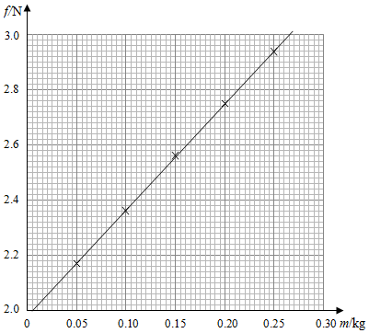

（3）f与m、木块质量M、木板与木块之间的动摩擦因数μ及重力加速度大小g之间的关系式为f＝μ（M+m）g，整理得f与m的函数表达式为：f＝μgm+μMg，则f﹣m图线（直线）的斜率的表达式k为：k＝μg；

（4）由图象可以得出斜率为k＝N/kg＝3.75N/kg，



所以有：μ＝＝＝0.38。



故答案为：（1）2.75；（2）如上图所示；（3）μg；（4）0.38。

【点评】本题考查了动摩擦因数的测量，在计算的过程中，描点法绘图，并从中得出斜率是关键，可以从中计算出摩擦因数；在数据处理时注意图象法的准确应用。

37．（唐山二模）某实验小组通过如图甲所示装置探究轻质橡皮筋弹力与长度的关系，实验步骤如下：

①将橡皮筋一端固定在长木板的左端，皮筋另一端系一段细线，细线跨过长木板右端的定滑轮与小桶相连；

②向小桶内注入一定质量的细沙，稳定后测量橡皮筋的长度l；

③取出细沙，并测量细沙的质量m；

④重复（2）、（3）步骤，获得多组对应的m、l数值；

⑤描点连线，得到l﹣m的关系图线如图乙所示。



完成下列填空：

（1）已知重力加速度为g，橡皮筋的劲度系数为　　。



（2）乙图中纵截距的数值　大于　橡皮筋的原长（填“大于”、“等于”或“小于”）。

（3）下列情况对劲度系数测量有影响的是　BC　。

A．橡皮筋与长木板不平行

B．定滑轮不光滑

C．细线质量不可忽略

D．未考虑小桶质量

【分析】（1）根据胡克定律列式分析l﹣m图像的斜率表示的物理意义，即可求橡皮筋的劲度系数。

（2）根据胡克定律分析m＝0时弹簧的长度，从而确定乙图中纵截距的数值与橡皮筋的原长关系。

（3）根据胡克定律分析哪些因素影响劲度系数。

【解答】解：（1）设小桶的质量为m′，橡皮筋的原长为l0，橡皮筋的劲度系数为k。

根据胡克定律得

（m+m′）g＝kx＝k（l﹣l0）

可得l＝+（+l0）



可知l﹣m图像的斜率k斜＝



由图可得k斜＝



联立解得k＝



（2）乙图中纵截距的数值为b＝+l0，则b＞l0，即乙图中纵截距的数值大于橡皮筋的原长。



（3）A、橡皮筋与长木板是否平行，不影响橡皮筋的弹力大小，因而不影响对劲度系数的测量，故A错误；

B、定滑轮不光滑，将影响橡皮筋的弹力大小，从而影响橡皮筋的伸长量，会影响对劲度系数的测量，故B正确；

C、细线质量不可忽略时，影响橡皮筋的伸长量，会影响对劲度系数的测量，故C正确；

D、由l﹣m可知小桶质量影响纵截距的数值，不影响图像的斜率大小，即不影响对劲度系数的测量，故D错误。

故选：BC。

故答案为：（1）；（2）大于；（3）BC。



【点评】本题关键是明确实验原理：胡克定律，知道在胡克定律公式F＝kx中，x是形变量，不是弹簧或橡皮筋的长度，要通过胡克定律得到解析式，来分析图像的物理意义。

38．（全国Ⅰ卷月考）某同学测量一弹簧秤内部弹簧的劲度系数，如图甲，他把弹簧秤挂在铁架台上，用手向下拉动弹簧秤挂钩，读出弹簧秤示数，并使用刻度尺测量弹簧秤悬挂点到此时弹簧秤指针位置的距离。改变手向下的拉力，重复上述测量，根据所测数据即可计算得到弹簧秤内部弹簧的劲度系数。回答下列问题。

（1）若某次实验弹簧秤示数如图乙所示，则手的拉力为　2.45　N.

（2）当手拉力为F1时，刻度尺测量读数为4，当手拉力为F2时，刻度尺测量读数为2，则该弹簧秤内弹簧的劲度系数可表示为　　；



（3）若实验室有两种规格的弹簧秤，图丙为另一弹簧秤的刻度盘，已知图乙最小分度的长度和图丙最小分度的长度相同，则图乙弹簧的劲度系数k，和图丙弹簧的劲度系数k2的关系为k1＝k2.



【分析】（1）根据弹簧秤读数的方法读出；

（2）根据胡克定律，结合两次的读数列式即可求出。

【解答】解：（1）图乙中弹簧秤的最小分度为0.1N，则图乙中的读数为2.45N；

（2）设弹簧的劲度系数为k，弹簧的原长为l0，当手拉力为F1时，刻度尺测量读数为4，可得：F1＝k（x1﹣l0）＝k（4﹣l0）

当手拉力为F2时，刻度尺测量读数为2，可得：F2＝k（x2﹣l0）＝k（2﹣l0）

联立可得：k＝



故答案为：（1）2.45；（2）



【点评】该题考查胡克定律的应用，解答的关键是要注意在胡克定律中，x是弹簧的形变量，不是弹簧的长度。

39．（济南月考）某同学探究如图甲中台秤的工作原理他将台秤拆解后发现内部简易结构如图乙所示，托盘A、竖直杆B、水平横杆H与齿条C固定连在一起，齿轮D与齿条C啮合，在齿轮上固定指示示数的指针E，两根完全相同的弹簧将横杆H吊在秤的外壳I上。他想根据指针偏转角度测量弹簧的劲度系数，经过调校，托盘中不放物品时，指针E恰好指在竖直向上的位置，若放上质量为m的物体指针偏转了θ弧度（θ＜2π），齿轮D的直径为d，则



（1）弹簧的形变量为　θ•　（用题干所给的参量表示）。



（2）若当地重力加速度为g，则每根弹簧的劲度系数表达式为　k＝　（用题干所给的参量表示）。



（3）该同学进一步改进实验，引入了角度传感器测量指针偏转角度，先后做了六次实验，数据如表所示，在给定图丙坐标纸上作图，得到每根弹簧的劲度系数为　155　N/m（d＝5.00cm，g＝9.8m/s2，结果保留三位有效数字）。

|  |  |  |  |  |  |  |
| --- | --- | --- | --- | --- | --- | --- |
| 次数n | 1 | 2 | 3 | 4 | 5 | 6 |
| m（kg） | 0.1 | 0.2 | 0.3 | 0.4 | 0.5 | 0.6 |
| θ（rad） | 0.13 | 0.25 | 0.40 | 0.51 | 0.63 | 0.76 |

【分析】根据图中所给的方案分析出齿条下降的距离等于齿轮转过的弧长，然后根据数学知识可以求出弹簧形变量。利用平衡知识可以找到劲度系数的表达式，画出图像就可以求解。

【解答】解：（1）由图乙可知，弹簧的形变量等于齿条C下降的距离，由于齿轮D与齿条C啮合，所以齿条C下降的距离等于齿轮D转过的弧长，根据数学知识可得：s＝θ•，即弹簧的形变量为：△x＝s＝θ•，



（2）对托盘A、竖直杆B、水平横杆H与齿条C和重物整体研究，根据平衡条件得，mg＝2F，弹簧弹力的胡克定律公式，F＝k△x，联立解得：k＝；



（3）根据公式k＝得，θ＝•m，所以θ﹣m图像是一条过原点的倾斜直线，图像如图，其斜率k'＝，由图像可得：k'＝＝rad/kg≈1.27rad/kg，将d＝5.00cm，g＝9.8m/s2代入k′，解得：k≈155N/m。



故答案为：（1）θ•（2）k＝（3）155

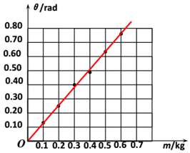

【点评】本题考查利用胡克定律的原理求得弹簧的劲度系数。结合图像的方法找到斜率，然后就可以求出劲度系数。

40．（四川模拟）如图a，某实验小组利用力学传感器、刻度尺测量出了弹簧在A位置处的弹性势能和小球的质量。其具体操作如下：

①将小球从A位置由静止释放（小球与弹簧不粘连）；

②利用压力传感器测量出小球经过B位置时的压力F；

③利用刻度尺测量半圆形轨道的轨道半径R；

④改变半圆形轨道的轨道半径R，再次从A位置由静止释放小球，重复步骤②和步骤③。



不计所有摩擦，半圆形轨道与水平轨道接触良好，传感器置于半圆形轨道最低处，重力加速度g取10.0m/s2。

（1）若通过图像法处理数据，实验小组应该做出压力F与　　（填“R”或“”）的图像。



（2）若实验小组作出的图像如图b所示，则小球的质量为　0.40　kg，弹簧的弹性势能为　1.0　J（均保留2位有效数字）。

【分析】（1）依据动能定理，结合牛顿第二定律，列出压力与半径的关系式，从而即可判定；

（2）根据第（1）问的式子，结合图像的斜率与纵截距，即可求解。

【解答】解：（1）不计所有摩擦，从A到B由动能定理，可知，合外力做功等于物体动能的变化，则有：EP＝



B位置时，对小球受力分析，结合牛顿第二定律，可得：F﹣mg＝m



联立可解得：F＝+mg



由于图像是一条直线，故应该作出压力F与 的图像，



（2）F与 的图像斜率k＝2EP，纵截距代表mg，



由图像可知，k＝2J，故2EP＝2J，可得：EP＝1.0J

纵截距为4N，故mg＝4N，

由于重力加速度g取10.0m/s2，因此m＝0.40kg；

故答案为：（1）；（2）0.40；1.0。



【点评】考查弹簧的弹力做功与动能变化的关系，掌握动能定理，及牛顿第二定律的应用，理解图像的斜率与截距的含义。

41．（瑶海区月考）某同学探究弹力与弹簧伸长量的关系。

将弹簧悬挂在铁架台上，将刻度尺固定在弹簧一侧，弹簧轴线和刻度尺都在竖直方向上。弹簧自然悬挂，待弹簧静止时，长度记为L0；弹簧下端挂上砝码盘时，长度记为Lx。

（1）在砝码盘中每次增加20g砝码，弹簧长度依次记为L1至L6，数据如表：

|  |  |  |  |  |  |  |  |  |
| --- | --- | --- | --- | --- | --- | --- | --- | --- |
| 弹簧长度 | L0 | Lx | L1 | L2 | L3 | L4 | L5 | L6 |
| 数值（cm） | 6.15 | 7.13 | 9.10 | 11.05 | 13.01 | 15.0 | 16.93 | 18.88 |

表中有一个数值记录不规范，代表符号为　L4　（填“L0”、“Lx”、“L1”、“L2”、“L3”、“L4”、“L5”或“L6”）。

（2）该同学根据表中部分数据作的图如图所示，纵轴是砝码的质量，横轴是弹簧长度与　L0　（填“L0”或“Lx”）的差值。



（3）由图可知弹簧的劲度系数为　10　N/m；通过图和表可知砝码盘的质量为　10　g（结果保留两位有效数字，取重力加速度大小g＝9.8m/s2）。

【分析】记录的数据L4没有估读一位，与其它组不一样，充分利用测量数据和图像，注意横轴是弹簧的长度与L0的差值，斜率即弹簧的劲度系数k。

【解答】解：（1）由表中记录的数据可知，记录的数据L4没有估读一位，与其它组不一样，故L4不符合规范。

（2）图像中质量为0时，横轴坐标是x1＝0.5×1.96×10﹣2 m＝0.98cm，故横轴是弹簧的长度与弹簧未挂上砝码盘时弹簧长度L0的差值。

（3）设砝码盘的质量为m0，当挂上砝码盘时有：m0 g＝k（Lx﹣L0），设当砝码盘中的砝码质量为m时，弹簧的长度为Ln，此时有：（m0 g+mg）＝k（Ln﹣L0），两式联立得：k＝，则由图像得：k＝＝N/m＝10N/m；设砝码盘质量为m0＝＝＝0.01kg＝10g



故答案为：（1）L4 （2）L0（3）10 10

【点评】弹簧测力计的原理是在弹簧的弹性限度内，弹簧的伸长与受到的拉力成正比。对于实验问题，我们要充分利用图像处理实验数据来减少偶然误差。

42．（山东二模）某兴趣小组的同学看见一本物理书上说“在弹性限度内，劲度系数为k的弹簧，形变量为x时弹性势能为Ep＝kx2，为了验证该结论就尝试用“研究加速度与合外力、质量关系”的实验装置（如图甲）设计了以下步骤进行实验：



A．水平桌面上放一长木板，其左端固定一弹簧，通过细绳与小车左端相连，小车的右端连接打点计时器的纸带；

B．将弹簧拉伸x后用插销锁定，测出其伸长量x；

C．打开打点计时器的电源开关后，拔掉插销解除锁定，小车在弹簧作用下运动到左端；

D．选择纸带上某处的A点测出其速度v；

E．取不同的x重复以上步骤多次，记录数据并利用功能关系分析结论．实验中已知小车的质量为m，弹簧的劲度系数为k，则：



（1）长木板右端垫一小物块，其作用是　平衡摩擦力　；

（2）如图乙中纸带上s1＝3.50cm，s2＝5.42cm，s3＝1.14cm，由此可以算出小车匀速直线运动时候的速度大小为　0.68　m/s（结果保留两位小数）

（3）若Ep＝kx2成立，则实验中测量出物理量x与m、k、v关系式是x＝　　．



【分析】（1）为保证弹力为合外力，应平衡摩擦力

（2）判断哪段为匀速阶段，利用运动学公式列式求解

（3）根据功能关系列式求解。

【解答】解：（1）该实验是利用弹簧弹性势能转化为小车的动能，根据小车速度计算弹簧弹性势能，需要让弹簧弹力提供小车的合外力，故应将长木板右端垫一小物块，用来平衡摩擦力；

（2）根据实验原理，可知当点迹均匀时，为小车匀速运动阶段，即小车速度达到最大阶段，对应于s2则小车匀速运动的速度为：v＝＝m/s≈0.68m/s；



（3）根据功能转化关系可知，，解得x＝



故答案为：（1）平衡摩擦力；（2）0.68；（3）



【点评】本题考查基本的实验操作以及实验原理，根据实验原理以及实验目的进行推理。注意纸带中点迹均匀部分物体为匀速运动。

43．（南昌县模拟）在“探究弹力和弹簧伸长量的关系”实验中，某同学用如图所示的实验装置进行实验并测量弹簧的劲度系数k。当弹簧自然下垂时，指针指示的刻度数值记作L0；弹簧下端挂一个50g的砝码时，指针指示的刻度数值记作L1；弹簧下端挂两个50g的砝码时，指针指示的刻度数值记作L2；……；挂七个50g的砝码时，指针指示的刻度数值记作L7（g取9.8m/s2）。实验得到如表所示的实验数据，该同学借鉴“研究匀变速直线运动”实验中计算加速度的方法（逐差法），计算出弹簧的劲度系数k＝　28　N/m。

|  |  |  |  |  |  |  |  |  |
| --- | --- | --- | --- | --- | --- | --- | --- | --- |
| 代表符号 | L0 | L1 | L2 | L3 | L4 | L5 | L6 | L7 |
| 刻度值数值/cm | 1.70 | 3.40 | 5.10 | 6.85 | 8.60 | 10.30 | 12.10 | 14.05 |



【分析】充分利用测量数据，根据公式△F＝k△x可以计算出弹簧的劲度系数k，其中△x为弹簧的形变量。

【解答】解：利用测量数据，分别计算出了三个差值：d1＝L4﹣L0＝6.90cm，d2＝L5﹣L1＝6.90cm，d3＝L6﹣L2＝7.00cm，d4＝L7﹣L3＝7.20cm。

根据以上差值，可以求出每增加50g砝码的弹簧平均伸长量△L．充分利用测量数据；

△L用d1、d2、d3、d4表示的式子为：

△L＝



代入数据解得：△L＝1.75cm；

m0＝50g＝0.05kg，

根据胡克定律有：m0g＝kL，

解得：k＝＝ N/m＝28 N/m



故答案为：28。

【点评】本题考查胡克定律的应用；要注意明确弹簧测力计的原理是在弹簧的弹性限度内，弹簧的伸长与受到的拉力成正比。对于实验问题，我们要充分利用测量数据求解可以减少误差。

44．（朝阳区一模）某同学用如图1所示的装置来探究弹簧弹力F和长度L的关系，把弹簧上端固定在铁架台的横杆上，记录弹簧自由下垂时下端所到达的刻度位置。然后，在弹簧下端悬挂不同质量的钩码，记录每一次悬挂钩码的质量和弹簧下端的刻度位置，实验中弹簧始终未超过弹簧的弹性限度。通过分析数据得出实验结论。



（1）实验时认为可以用钩码所受重力的大小代替弹簧弹力的大小，这样做的依据是　根据平衡条件，钩码静止时其所受重力大小等于弹力　。

（2）以弹簧受到的弹力F为纵轴、弹簧长度L为横轴建立直角坐标系，依据实验数据作出F﹣L图像，如图2所示。由图像可知：弹簧自由下垂时的长度L0＝　10.0　cm，弹簧的劲度系数k＝　40　N/m。

（3）实验中未考虑弹簧自身受到的重力，请你说明这对弹簧劲度系数的测量结果是否有影响？　无影响　。

【分析】（1）根据平衡条件进行分析；

（2）由图读出不挂重物时，弹簧的长度；由计算劲度系数；



（3）因为，与弹簧自重无关。



【解答】解：（1）实验时认为可以用钩码所受重力的大小代替弹簧弹力的大小，这样做的依据是根据平衡条件，钩码静止时其所受重力大小等于弹力；

（2）由图可知，当弹簧没挂重物时，弹簧自由下垂的长度L0＝10.0cm＝0.1m，弹簧的劲度系数为：



（3）无影响。因为，与弹簧自重无关。



故答案为：（1）根据平衡条件，钩码静止时其所受重力大小等于弹力；（2）10.0，40；（3）无影响

【点评】本题考查了探究弹簧伸长量与所受拉力的关系实验，关键是弄清实验原理，能够根据图像求解弹簧原长和劲度系数。

45．（新疆模拟）如图甲所示，用铁架台、刻度尺、弹簧和多个已知质量且相等的钩码，探究在弹性限度内弹簧弹力与弹瓮伸长量的关系。



（1）测量时弹簧应保持静止且轴线　竖直　。

（2）如图乙所示，根据实验数据绘图，织轴表示总挂钩码的质量m。横轴表示常簧的形变量x，重力加速度取9.8m/s2。由图可知弹簧的劲度系数k＝　49.0　N/m（结果保留三位有效数字）。

（3）小明以悬点到标记B的距离作为弹簧的长度L，作出了弹簧受到的拉力F与长度L的关系如图丙中实线所示。如果以悬点到标记A的距离作为弹簧长度L，作出的图线应是丙图中的　 　（从a、b、c、d、e、f中选取）。

【分析】（1）根据实验原理即可判断测量时弹簧应保持静止且轴线竖直；

（2）根据乙图求得斜率，利用胡克定律求得m﹣x的函数关系，即可求得弹簧的劲度系数；

（3）如果从悬点到标记B作为弹簧长度L，但弹簧的劲度系数不变，即可判断。

【解答】解：（1）轴线垂直时，弹力大小等于所挂钩码的重力，所以测量时弹簧应保持静止且轴线竖直；

（2）在m﹣x图象中，由乙图可知，斜率k'＝kg/m＝5kg/m



根据胡克定律可得mg＝kx，故m＝，k＝gk′＝9.8×5N/m＝49.0N/m



（3）用弹簧的长度作为横轴，直线的斜率仍然表示弹簧的劲度系数，则两线要平行，以A来计弹簧的原长短些，则选b。

故答案为：（1）竖直 （2）49.0 （3）b

【点评】本题考查了胡克定律实验，要明确弹簧的弹力与形变量的关系。注意正确理解图象的性质；通过亲手的实验才能更好地掌握实验步骤。

46．（浙江模拟）晓宇同学为了探究物块与长木板之间的动摩擦因数，设计了如图甲所示的实验，实验步骤如下：

①将长木板的左端适当垫高，将轻弹簧的一端固定在长木板上方的垂直挡板处；

②用物块将轻弹簧压缩到长木板上的A位置并由静止释放，物块在运动到长木板底端前与轻弹簧分离；

③物块由水平桌面的边缘B离开桌面，最终落在水平地面上，测出物块的落地点到桌面边缘B点的水平距离x；

④改变物块的质量，重复步骤②③；

⑤记录每次操作时物块的质量m和相对应的x，以x2为纵轴、为横轴，描绘的图象如图乙所示，图中的值均为已知量。



请回答下列问题（重力加速度用g表示，物块与水平桌面间的摩擦以及物块经衔接处的能量损失可忽略不计）：

（1）为了测量出物块与长木板之间的动摩擦因数，除了测量m、x外，还需要测量的量有　BCD　。

A．轻弹簧的自然长度L0

B．A位置到长木板底端的距离L

C．B到地面的垂直距离H

D．长木板的倾角α

（2）由图乙分析可知物块在A位置时，轻弹簧所储存的弹性势能应为　　，物块与长木板之间的动摩擦因数应为　　（结果用已知量和测量量的符号表示）。



【分析】根据实验原理可知，需要通过平抛运动测量物块从桌面右边缘飞出时的动能，根据能量守恒列式测量动摩擦因数，由此可分析需要测量的量；由能量守恒定律及平抛运动规律推导x2与的关系式从而找出斜率与截距的含义可求解。



【解答】解：（1）根据实验原理可知，要测量物块从桌面右边缘飞出时的动能，即求物块飞出时的速度，需要测量B到地面的垂直距离H；要测量物块与长木板间的动摩擦因数，需要测量弹簧压缩后物块到长木板底端的距离L以及长木板的倾角α，故BCD正确，A错误。

（2）物块由A位置到长木板底端的过程中，由能量守恒定律得，物块离开桌面后做平抛运动，水平方向有x＝v0t，竖直方向有，联立可得，由题图乙可知，解得。



故答案为：（1）BCD

（2），



【点评】本题通过探究物块与长木板之间的动摩擦因数这一实验考查处理实验的基本方法，充分考查了学生掌握知识与应用知识的能力。

47．（辽宁月考）某同学测量一弹簧秤内部弹簧的劲度系数，如图甲，他把弹簧秤挂在铁架台上，用手向下拉动弹簧秤挂钩，读出弹簧秤示数，并使用刻度尺测量弹簧秤悬挂点到此时弹簧秤指针位置的距离．改变手向下的拉力，重复上述测量，根据所测数据计算可得到弹簧秤内弹簧的劲度系数．回答下列问题．



（1）若某次实验弹簧秤示数如图乙所示，则手的拉力为　2.45　N；

（2）当手拉力为F1时，刻度尺测量读数为l1；当手拉力为F2时，刻度尺测量读数为l2，则该弹簧秤内弹簧的劲度系数k可表示为　　；



（3）若实验室有两种规格的弹簧秤，图丙为另一弹簧秤的刻度盘，已知图乙最小分度的长度和图丙最小分度的长度相同，则图乙弹簧的劲度系数k1和图丙弹簧的劲度系数k2的关系为k1＝　0.2　k2．

【分析】（1）根据测量数据和弹簧测力计的最小分度读取拉力大小；

（2）根据胡克定律F＝kx求得弹簧的劲度系数；

（3）根据数据可以判断出在拉力变化相同的情况下，伸长变化越小，其劲度系数越大。

【解答】解：（1）弹簧测力计的最小分度为0.1N，所以从图乙读取拉力的大小为2.45N；

（2）设不拉弹簧进悬挂点到指针的长度为l0，由题意有：F1＝k（l1﹣10），F2＝k（l2﹣l0），联立得到：k＝；



（3）根据胡克定律有：F＝kx，若长度变化相同的情况下，拉力变化越大，劲度系数越大。从两个弹簧的刻度板长短来看最小分度的长短相同，但图丙拉力对应于0.5N，而图乙对应于0.1N，所以k2＝5k1。

故答案为：（1）2.45；（2）；（3）0.2



【点评】本题考查探究弹簧的形变与拉力的关系实验，除了要理解弹簧的劲度与弹簧自射因素有关外，还要理解劲度的大小在实际弹簧上反映的特点在哪？至于弹簧测力计的读数也是由测力计的量程和最小分度决定。

48．（全国模拟）.2020年12月8日，中尼两国共同宣布了珠穆朗玛峰的最新高度为海拔8848.86米，此次珠峰高度测量实现了北斗卫星导航系统首次应用、首次实测珠峰峰项重力值等多项第一。同时，雪深探测雷达、重力仪、超长距离测距仪等一大批国产现代测量设备纷纷亮相。重力仪的内部包含了由弹簧组成的静力平衡系统。为测量某弹簧劲度系数，某探究小组设计了如下实验，实验装置如下图（1）图（2）所示，角度传感器与可转动“T”形螺杆相连，“T”形螺杆上套有螺母，螺母.上固定有一个力传感器，力传感器套在左右两个固定的套杆（图2中未画出）上，弹簧的一端挂在力传感器下端挂钩上，另一端与铁架台底座的固定点相连。当角度传感器顶端转盘带动“T”形螺杆转动时，力传感器会随着“T”形螺杆旋转而上下平移，弹簧长度也随之发生变化。



（1）已知“T”形螺杆的螺纹间距d＝4.0×10﹣3m，当其旋转300°时，力传感器在竖直方向移动　3.3×10﹣3　m。（结果保留2位有效数字）

（2）该探究小组操作步骤如下：

①旋转螺杆使初状态弹簧长度大于原长。

②记录初状态力传感器示数F0以及角度传感器示数θ0。

③旋转“T“形螺杆使弹簧长度增加，待稳定后，记录力传感器示数F1，其增加值△F1＝F1﹣F0：

角度传感器示数θ1，其增加值△θ1＝θ1﹣θ0。

④多次旋转“T”形螺杆，重复步骤③的操作，在表格中记录多组△F、△θ值：

|  |  |  |
| --- | --- | --- |
| 序号 | △F （单位：N） | △θ （单位：°） |
| 1 | 0.121 | 499.7 |
| 2 | 0.247 | 999.9 |
| 3 | 0.373 | 1500.5 |
| 4 | 0.498 | 2000.2 |
| 5 | 0.623 | 2500.6 |
| 6 | 0.747 | 3000.3 |

图3已描出5个点，请将剩余点在图中描出并连线。

⑤用△F、△θ（单位为度）、d三个量计算弹簧劲度系数k的表达式为　k＝　；结合图线算出弹簧的劲度系数k＝　23　N/m。（结果保留2位有效数字）



【分析】（1）螺杆旋转360°时上升d，由此得到当其旋转300°时力传感器在竖直方向移动距离；

（2）④根据描点法作图；

⑤根据胡克定律推导k的表达式，根据图象的斜率求解k的值。

【解答】解：（1）螺杆的螺纹间距d＝4.0×10﹣3m，当其旋转360°时，力传感器在竖直方向移动*d*＝4.0×10﹣3m，则当其旋转300°，力传感器在竖直方向移动距离为：

x＝m≈3.3×10﹣3m；



（2）④描点作图如下：

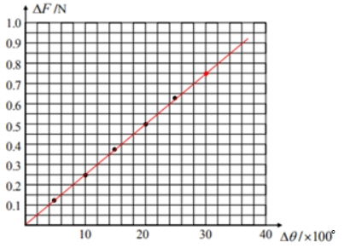

⑤角度增加△θ时，弹簧形变量为△x，则有：△x＝



根据胡克定律得△F＝k△x

解得：k＝



将上式变换得△F＝



图像斜率为＝



解得：k≈23N/m。

故答案为：（1）3.3×10﹣3；（2）④描点作图见解析；⑤k＝；23。



【点评】对于实验题，要弄清楚实验目的、实验原理以及数据处理等问题，一般的实验设计、实验方法都是根据教材上给出的实验方法进行拓展，延伸，所以一定要熟练掌握教材中的重要实验；掌握图像法的应用方法。

49．（江津区校级月考）某同学用图a的装置完成“探究弹力和弹簧伸长的关系”的实验，部分实验步骤如下：



A．将铁架台固定于桌子上，并将弹簧的一端系于横梁上，在弹簧附近竖直固定一刻度尺

B．记下弹簧不挂钩码时，其下端在刻度尺上的刻度L0

C．依次在弹簧下端挂上1个、2个、3个、4个……钩码，并分别记下钩码静止时，弹簧下端所对应的刻度并记录在表格内，然后取下钩码

D．以弹簧长度x为横坐标，以弹力F为纵坐标，描出各组数据（x，F）对应的点，作出F﹣x图线

（1）若他通过实验得到如图（b）所示的弹力大小F与弹簧长度x的关系图线。由此图线可得该弹簧的原长x0＝　4　cm，劲度系数k＝　25　N/m

（2）他又利用本实验原理把该弹簧做成一把弹簧秤，当弹簧秤上的示数如图（c）所示时，该弹簧的伸长量△x＝　12　cm

【分析】（1）根据图象判断出弹簧的原长，在F﹣x图象中斜率代表弹簧的劲度系数；

（2）根据F＝kx求得弹簧的伸长量。

【解答】解：（1）根据图b可知，弹簧的原长x0＝4cm

斜率代表弹簧的劲度系数则k＝N/m＝25N/m



（2）弹簧秤的示数F＝3.00N，根据F＝kx可知，x＝＝m＝0.12m＝12cm



故答案为：（1）4；25；（2）12。

【点评】解决本题的关键掌握弹力与弹簧伸长关系的实验原理，清楚实验步骤，根据F＝kx求得弹簧的伸长量。

50．（勐海县校级期末）某同学在做探究弹簧弹力与形变量的关系的实验中，设计了如图甲所示的实验装置。所用的钩码每只的质量都是30g，他先测出不挂钩码时弹簧的自然长度，再将5个钩码逐个挂在弹簧的下端，每次都测出相应的弹簧总长度，将数据填在了下面的表中。（弹力始终未超过弹性限度，g取10m/s2）

|  |  |  |  |  |  |  |
| --- | --- | --- | --- | --- | --- | --- |
| 砝码质量m/g | 0 | 30 | 60 | 90 | 120 | 150 |
| 弹簧总长L/cm | 5.00 | 6.16 | 7.34 | 8.48 | 9.64 | 10.81 |

（1）试根据这些实验数据在图乙给定的坐标纸上作出弹簧所受弹力大小F跟弹簧总长L之间的函数关系图线。

（2）所作的实验图象　不一定　（填“一定”或“不一定”）经过所有数据点。

（3）由图象可知弹簧弹力大小与伸长量成　正比　（填“正比”或“反比”）。

（4）所作图线的斜率k＝　25.8　N/m，与弹簧的伸长量　无关　（填“有关”或“无关”）。



【分析】该题考查了对于实验《探究弹力和弹簧伸长的关系》中，对弹力于弹簧长度变化关系的分析。图线跟坐标轴交点，表示弹力为零时弹簧的长度，即为弹簧的原长。由画得的图线为直线可知弹簧的弹力大小与弹簧伸长量成正比。

【解答】解：（1）根据实验数据在坐标纸上描出的点，基本上在同一条直线上，可以判定F和L间是一次函数关系。画一条直线，使尽可能多的点落在这条直线上，不在直线上的点均匀地分布在直线两侧，如下图所示：

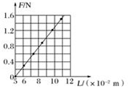

（2）所作的实验图象不一定经过所有数据点，使分布在图线两侧的点大致相同。

（3）由图象可知，弹簧弹力大小与伸长量成正比。

（4）图线斜率

k＝＝N/m≈25.8 N/m，与弹簧的伸长量无关。



故答案为：（1）如上图所示；（2）不一定；（3）正比；（4）25.8，无关。

【点评】解决本题的关键掌握该实验的原理，在第一个实验中，在无法测量力的大小的情况下，可以采用比例法作图，只需要测量橡皮筋的伸长量就行。